Univerzita Palackého v Olomouci
Filozofická fakulta
Katedra bohemistiky

Analýza zpravodajství České televize se zaměřením na politický diskurz
Analysis of the Czech television news with focus on political discourse

Bakalářská práce

Vedoucí diplomové práce: Mgr. Jindřiška Svobodová, Ph.D.
Diplomant: Jan Alexandr Janíček
Studijní obor: Česká filologie se zaměřením na editační činnost ve sdělovacích prostředcích
Olomouc 2012

Prohlášení
1. Prohlašuji, že jsem předkládanou práci zpracoval samostatně a použil jen uvedené prameny a literaturu.
2. Vlastní text práce bez anotací a příloh má celkem 83 808 znaků s mezerami, tj. 46 normostran.
3. Souhlasím s tím, aby práce byla zpřístupněna veřejnosti pro účely výzkumu a studia.

V Olomouci dne 1. ledna 2012 Jan Alexandr Janíček

Bibliografický záznam
JANÍČEK, Jan Alexandr. Analýza zpravodajství České televize se zaměřením na politický diskurz. Olomouc: Univerzita Palackého, Filozofická fakulta, 2012. 70 s. Vedoucí diplomové práce Mgr. Jindřiška Svobodová, Ph.D.

Anotace
Předložená diplomová práce se věnuje analýze zpravodajství České televize se zaměřením na politický diskurz. Skládá se ze dvou částí. Jedné teoretické a jedné praktické (analytické). V bakalářské práci jsou analyzovány relace pořadů Události odvysílané v květnu 2010. Praktická část je věnována kvantitativnímu výzkumu struktury politického zpravodajství. V této části je kladen důraz na medializaci jednotlivých politiků a politických stran, okrajově se autor věnuje medilizaci vlády a prezidenta.

Klíčová slova: zpravodajství, Česká televize, ČT 1, Události, politika, volby, medializace, zpráva, mediální agenda, informační kvalita, objektivita, tematika

Annotation
The present thesis is devoted to analysis of Czech Television news focusing on the political discourse. It consists of two parts. One theoretical and one practical (analytical). In thesis are analyzed Události shown in May 2010. The practical part is devoted to quantitative research and the structure of political news. In this section the emphasis is on media coverage of politicians and political parties, the author devotes marginally presentation of government and president.

Keywords: news, Czech Television, CT 1, Události, politics, elections, media coverage, news, media agenda, information quality, objectivity, theme

Poděkování
Srdečně děkuji vedoucí práce Mgr. Jindřišce Svobodové, Ph.D. za odborné vedení diplomové práce, zapůjčení literatury a poskytování velmi cenných rad. Dále bych rád poděkoval všem přátelům a známým za jejich podporu.
Obsah
Obsah 6
1. Vymezení tématu a cíle zkoumání 7
2. Teoretická východiska 8
2.1 Diskurz 8
2.2 Politický diskurz 9
2.3 Vztah politiky a médií 10
2.4 Agenda-setting 11
2.5 Metody zkoumání politické komunikace 12
3. Stručné představení zpravodajství České televize 14
3.1 Postavení České televize na mediálním trhu 14
3.2 Zpravodajské relace České televize 14
4. Analýza zpravodajství České televize 16
4.1 Úkoly vědecké analýzy 16
4.2 Volba metodického přístupu 16
4.3 Fáze výzkumného procesu 16
4.4 Operacionalizace 17
4.5 Výskyt tématu Politika 20
4.6 Medializace politiků a politických stran 25
5. Závěr 57
6. Conclusion 61
7. Seznam pramenů a základní literatury 67

1. Vymezení tématu a cíle zkoumání
Téma pro svou bakalářskou práci jsem si zvolil na základě dlouhodobého zájmu o českou politickou scénu a její prezentaci v České televizi.
Cílem práce je analyzovat a popsat aktuální stav politického zpravodajství České televize ve volebním období, a to z několika vybraných hledisek. Z množství stanic, které spadají pod veřejnoprávní televizi, bylo výhradně čerpáno z ČT1.
Jako relevatní se pro výzkum jeví pouze zpravodajské pořady, které o politice informují pravidelně. Toto kritérium na ČT1 splňují relace Události, průběžné informativní relace Zprávy, rozšířené komentované zpravodajství Události, komentáře a regionální Události v regionech. Politice se věnují i další specializované pořady České televize (např. Otázky Václava Moravce či Hyde Park), avšak nesplňují svým charakterem zpravodajské zásady, jedná se spíše o diskuzní pořady.
O politice informují i ostatní české televizní stanice, a to především ve svých hlavních zpravodajských relacích. Pokud to je účelné, jsou data porovnávána s komerčními stanicemi. Specializovaný televizní pořad, který by poskytoval pouze zpravodajství z politiky, v Česku neexistuje.
V úvodu své diplomové práce vymezím vztah politiky a zpravodajství, vlivy, které se ve větší či menší míře podílejí na formulaci mediálního sdělení. V následujících výzkumných oddílech bude reprezentativní vzorek politického zpravodajství ČT podroben důkladné analýze dle předem stanovených kritérií. Výsledky pak shrne závěr práce, kde budou zodpovězeny všechny výzkumné otázky.
2. Teoretická východiska
Jelikož je výzkumné téma práce definováno poměrně široce, bylo na začátku výzkumného procesu nutné studium relevantní odborné literatury, aby bylo možné
na jejím základě konkretizovat výzkumné téma a správně zvolit výzkumnou metodu. První část práce je tedy věnována vysvětlení pojmů a vztahů spojených s tématem výzkumu a oblastí analýzy mediálních sdělení.

2.1 Diskurz
Na úvod si vymezím základní pojem práce, a to diskurz. Tento výraz vznikl
z latinského discurrere – rozbíhat se, promlouvat.
V jazykovědě se termín diskurz rozšířil zejména ve svému původnímu významu (angl. discourse, franc. discours – řeč, řečový projev, rozhovor), který označoval v lingvistické terminologii výraz pro druhý z členů saussurovské dichotomie
langue – parole.
V dnešní společnosti je diskurz nejednotně pojímaný termín. Edvard Lotko (Lotko, 2005: 29) jej definuje ve svém Slovníku lingvistických termínů pro filology jako text, jednotku mluvy a jazykový projev obvykle mluvený, delší než věta; integrovaný celek textu a kontextu, spojení „jazykové realizace interakce a jejího kontextového přesahu“.
Na odlišný výklad pojmu diskurz ve třech směrech analýzy diskurzu (tj. kritické analýze diskurzu, diskurzní psychologii a diskurzní teorii E. Laclaua a
Ch. Mouffeové) upozornil Jiří Homoláč (Homoláč, 2006) v recenzi monografie Discourse Analysis as Theory and Method (Phillips & Jørgensen, 2002) uveřejněné Sociologickým časopisem. Phillips a Jørgensenová v publikaci uváději, že je diskurz módní termín, který bývá často ve vědeckých textech a debatách používán, aniž by byl přesně definován. V mnoha případech je podle autorů základem termínu obecný názor, že je jazyk strukturován podle odlišných vzorů na základě výroků lidí účastnících se komunikace v různých oblastech společenského života. Známými příklady jsou lékařský diskurz a politický diskurz. Phillips a Jørgensen pak definují diskurz jako „specifický způsob mluvení a rozumění světu (nebo jeho aspektům)“ (Phillips & Jørgensen, 2002: 1, závorky v původním textu, překlad autor).
Aby bylo možné snadněji pochopit pojem diskurz, uvádíme některé obecně platné rysy diskurzu, které zmiňují v publikaci Jazyk, média, politika Čmejrková a Hoffmannová (Čmejrková & Hoffmannová, 2003: 17).
- schopnost přenášet jisté informace, jejichž význam se vytváří v průběhu stylizační a interpretační činnosti autora a příjemce textu;
- smyslovými i formálními jazykovými prostředky vyjádřená soudržnost, koherence jeho jednotlivých složek – slov a výpovědí;
- situačnost, tj. zasazení do konkrétního prostředí a vymezení vztahu k určitému sociálně, názorově, generačně či jinak vymezenému auditoriu;
- intertextovost, tzn. návaznost na jiné texty, zřetelná zvláště v diskurzech orientovaných diskusně a polemicky;
- institucionálnost, tj. vázanost na daný způsob organizace vztahů mezi jednotlivci nebo skupinami osob v rámci určité instituce. Velice důležitým prvkem této organizace je přítomnost (očekávanost) konstantních vlastností textu v rámci ustálených typů (žánrů, komunikačních situací apod.).

2.2 Politický diskurz
Je zřejmé, že základním prvkem tohoto specifického diskurzu je politický text. Konkrétní definice politického diskurzu je však poněkud složitější.
Metodologie zkoumání politického diskurzu navazuje na staré tradice antické rétoriky, zvláště na tu její oblast, která se zabývala jazykovou a logickou výstavbou řečí poradních, tedy vystoupení na veřejných shromážděních, kde řečníci přednášeli projevy na nejrůznější témata veřejného zájmu (Čmejrková & Hoffmannová,
2003: 25).
Z antické rétoriky vychází zejména analýza jednotlivých etap utváření, generování argumentálního diskurzu. Ty zahrnovaly:
- vyhledávání témat a argumentů, kdy z inventáře určitých prostředků dokazování autor textu vybírá ty, které pokládá vzhledem k určité situaci za nejvhodnější;
- uspořádání témat a argumentů v textu;
- problematika stylizace textu – v této etapě se autor zamýšlí nad volbou a uspořádáním jazykových prostředků, které mohou zesilovat nebo oslabovat účinnost argumentace;
- memorování písemně připravené předlohy nebo předem promyšlené varianty textu – současná neorétorika do této etapy zahrnuje krátkodobou i dlouhodobou paměť autora textu, jeho schopnost aktivizovat své poznatky v průběhu řeči a účinně tak reagovat na proměny komunikační situace, na reakce partnera apod.;
- etapu fonetickou, zvukovou, resp. mimickou a gestickou. V písemném projevu této etapě odpovídá problematika grafické úpravy textu (Čmejrková & Hoffmannová, 2003: 30).

2.3 Vztah politiky a médií
„Novinář je součást politiky,“ řekl Martin Komárek v rozhovoru Petra Žantovského (Žantovský, 2006). Vztah politiků s novináři popisuje následovně: „Vzato doslova, obě strany mají na sobě zájem. Novinář chce od politika pokud možno exkluzivní a pravdivé informace, aby je mohl prodat lidem, a politik potřebuje informovat veřejnost, a ať už v zájmu zákonů nebo práce, kterou dělá, nebo v zájmu vlastním, a to bývá častěji.“
Politici tvoří spolu se sdělovacími prostředky silnou skupinu, jež má moc nastolovat témata (agenda-setting), která doputují až ke konečnému příjemci, v tomto případě divákovi. Zpravodajství znamená pro politiky hlavní způsob komunikace s veřejností. Stejně tak mají média zprostředkovací funkci mezi diváky (voliči) a politiky.
Ve volebním boji lze tento vztah vnímat intenzivněji, jelikož se témata spojená s politiky vyskytují frekventovaněji (Kalus & Media Tenor, 2010: 10). „Masová média mají v tomto období specifickou roli. Seznamují voliče s představami politických stran a mohou rovněž politikům zprostředkovat obraz o náladách mezi občany. Zvláště podstatné jsou dva apekty: kandidáti a témata“ (Schulz, Scherer, Hagen, Reifová, & Končelík, 2004: 32).

2.4 Agenda-setting
„Když se něco dostatečně opakuje, mají příjemci tendenci to akceptovat a věřit tomu“ (Burton & Jirák, 2001: 156).
Na zpravodajství se lze dívat nejen jako na výběr událostí a akterů, ale také jako na výběr témat, ke kterým se události vztahují. Některá jsou frekventovanější (objevují se v dlouhodobém časovém horizontu častěji), jiným se média věnují minimálně nebo vůbec. Nastolování agendy (agenda-setting) tak nepojednává
o výběru jedné události do zpravodajské relace, ale o dlouhodobějším
a kumulativnějším účinku opakovaného výběru (Trampota, Zpravodajství,
2006: 113).
Trampota uvádí tři typy agendy:
- Veřejná agenda zahrnuje témata a vnímání jejich důležitosti v rámci široké veřejnosti.
- Mediální agenda představuje témata a intenzitu jejich výskytu v mediálních obsazích.
- Politická agenda bývá měřena prostřednictvím sledování politických akcí (jako je vnitrostranická politika, předvolební boje apod.).
Při zařazení agenda-setting jako jedné z klíčových oblastí pro výzkum zpravodajství ČT jsem vycházel z všeobecného tvrzení, že prvky, které jsou prominentní při prezentaci širokého světa veřejných témat masových médií, se stávají prominentními také v našich osobních obrazech tohoto světa. Přímočará aplikace myšlenky nastolování agendy atributů na obraz politických lídrů vedla k nalezení množství podpůrných důkazů po celém světě. Např. „Atributy témat, která jsou prominentní v mediální prezentaci, jsou prominentní i v názorech veřejnosti. Platilo to o tématu politické reformy během všeobecných voleb v Japonsku a také
o globálních enviromentálních problémech mimo volební kontext. Platilo to v USA v případě dvou lokálních enviromentálních témat, a také o problémech národní ekonomiky“ (McCombs, 2009: 126).
Výzkumy agenda-setting se liší podle toho, který z těchto typů považují ve zkoumaném procesu za dominantní. První výzkumy se soustředily na hledání kauzálního vztahu mezi mediální a veřejnou agendou. Později byl patrný zájem
o vnitřní dynamiku mediální agendy (hovoří se také o intermediální agendě) a v poslední době se badatelé zaměřují na výzkum interakce mezi politickou
a mediální agendou (Škodová & Nečas, 2009: 10).
V klasickém výzkumu nastolování agendy se analýza médií soustředí především na zmapování tematické různorodosti mediálních obsahů a na identifikaci témat s nejvyšší prioritou ve sledovaných médiích v analyzovaném období. Výstupem ve výzkumu agenda-setting je pak soubor „mediálních“ témat a jejich četnosti v průběhu sledovaného časového období.

2.5 Metody zkoumání politické komunikace
Způsobů, kterými lze zkoumat politickou komunikace existuje mnoho. Jako jeden z hlavních úkolů při tomto procesu je analýza mediálního obsahu, pro kterou jsou typické dva metodologické postupy:

2.5.1 Hermeneutická textová analýza
Hermeneutika jako umění výkladu má dlouhou historii, jež sahá až do antiky. Je to filologická a filosofická nauka o metodách správného chápání a výkladu textů, zejména náboženských, právních a filosofických. Stručnou a obecnou definici pojmu hermeneutika obsahuje Encyclopædia Britannica (2011):
„Hermeneutika je věda interpretování, přičemž interpretace je akt vysvětlení, vhledu nebo porozumění.“
Textová hermeneutika je úzce spjata s kvalitativní obsahovou hermeneutikou a
s analýzou dokumentů (viz Hendl J., 1997). Výklad textů je při užití této metody pro uživatele přínosný především díky svému důrazu na stránku porozumění
a rozmanitosti výkladů.

2.5.2 Kvantitativní obsahová analýza
„Základní princip této metody spočívá v tom, že si výzkumník vymezí reprezentativní vzorek nějakého typu medializovaných sdělení, pojmenuje jeho jednotlivé části či prvky a pak spočítá, kolik se mu ocitlo položek pod jednotlivými pojmenováními“ (Burton & Jirák, 2001: 33).
„Kvantitativní obsahová analýza se, i přes svá zřejmá metodologická omezení, jeví jako nejefektivnější nástroj zkoumání tematické struktury mediálních sdělení na makroanalytické úrovni. Vzhledem k množství analyzovaného materiálu v podstatě nelze aplikovat jiný nástroj textuální analýzy“ (Škodová & Nečas, 2009: 14).
Jako jistá metodologické omezení se v případě obsahové analýzy jeví redukce komplexnosti zkoumaného materiálu, především v podobě omezeného počtu tematických kategorií.
Kvantitativní obsahová analýza je na rozdíl od hermeneutické analýzy vysoce strukturovaný a selektivní proces, který vychází ze sociálněvědních metod měření a kvantifikace. Při jeho použití se mediované obsahy zkoumají s ohledem na několik vybraných znaků (Schulz, Scherer, Hagen, Reifová, & Končelík, 2004: 29).

3. Stručné představení zpravodajství České televize

3.1 Postavení České televize na mediálním trhu
Česká televize je jako veřejnoprávní medium povinna poskytovat zpravodajství z politiky, zakládající se na otevřenosti, nestrannosti a nezávislosti. Tato povinnost vychází z pojetí veřejné služby zajišťující přístup k informacím, kultuře, vzdělání a zábavě pro všechny občany. Česká televize v tomto smyslu představuje otevřený veřejný prostor pro vyjádření zkušeností, postojů a prožitků vlastních různým lidem a skupinám žijícím na území České republiky. Tím mimo jiné napomáhá informační a kulturní seberealizaci rozmanitých menšin, jež se ocitají mimo hlavní proud názorů, kultury a zábavy, při současném poznávání těchto menšin většinou.

3.2 Zpravodajské relace České televize
Pro účely programové strategie dělí Česká televize zpravodajské relace na dvě kategorie: všeobecné a specializované. Všeobecné dále dělí na hlavní zpravodajské relace (Události) a průběžné informativní zpravodajské relace (Zprávy). Specializované zpravodajské relace dělí na rozšířené komentované zpravodajství (Události, komentáře), zahraniční, regionální (Události v regionech), ekonomické, kulturní a sportovní zpravodajství.
V květnu roku 2010 se konaly volby do Poslanecké sněmovny Parlamentu ČR. Při této příležitosti ČT zařadila specializovaný zpravodajský pořad věnovaný volebním výsledkům, Studio Volby 2010.

3.2.1 Události
Události jsou hlavní zpravodajskou relací ČT1 a ČT24 o pravidelné stopáži
30 minut, shrnující nejdůležitější události dne v ČR i ve světě. Události se dělí na několik zpravodajských pořadů během dne, konkrétně pak na Polední události (12:00), Odpolední události (16:00) a Noční události (23:00). Moderátory Událostí ve sledovaném období byli: Marcela Augustová, Bohumil Klepetko, Josef Maršál, Roman Pistorius, Iveta Toušlová a Jolana Voldánová.

3.2.2 Zprávy
Zprávy jsou 5 minutová relace, která co půl hodiny od 9:00 do půlnoci informuje diváky na kanálu ČT24 o nejnovějších zprávách z České republiky i ze světa.

3.2.3 Události, komentáře
Události, komentáře jsou analytický pořad redakce zpravodajství, který každý všední den od 22 hodin na stanici ČT24 mapuje dění u nás i za hranicemi České republiky. Moderátor v této relaci rozebírá události z politiky, businessu, kultury, trendů, někdy i sportu bezprostředně s jejich aktéry, experty i korespondenty ČT
v telemostech z celého světa. Pravidelnými moderátory jsou Daniela Drtinová, Jakub Železný a Martin Veselovský.

3.2.4 Události v regionech
Události v regionech jsou hlavní regionální zpravodajská relace České televize. Souhrn nejdůležitějších událostí v krajích České republiky je připravován regionálními redakcemi ČT v Praze, Brně a Ostravě. Stopáž pořadu je 25 minut.

3.2.5 Studio Volby 2010
Studio Volby přineslo divákům ČT 1 a ČT 24 průběžné výsledky sčítání hlasů, komentáře a vstupy z volebních štábů a výsledek voleb do Poslanecké sněmovny Parlamentu ČR v živém vysílání. Velké „finále“ moderoval Václav Moravec.

4. Analýza zpravodajství České televize

4.1 Úkoly vědecké analýzy
Úkoly analýzy bylo nutné definovat s přihlédnutím k množství času, který lze výzkumu věnovat, a také faktu, že kódování prováděl pouze jeden výzkumník. Záměrem výzkumu bylo komplexní zpracování analýzy témat, aktérů, mluvčích, zdrojů hodnocení a podílu politické tematiky ve zpravodajství ČT na základě vhodné vědecké metody.

4.2 Volba metodického přístupu
Určit správnou metodu pro zkoumání zvoleného tématu nebylo snadné. Jako nejvhodnější se nakonec ukázala kvantitativní obsahová analýza, která umožňuje zkoumat větší množství textů, patří k standardním metodám zkoumání obsahu a je
v souladu s odbornými zásadami výzkumu.
Podobnou obsahovou analýzu zpravodajství na obecné úrovni pravidelně pro ČT zpracovává agentura Media Tenor (Media Tenor, spol. s.r.o). Data z dokumentu Analýza zpravodajství Českých televizí (Kalus & Media Tenor, 2010) posloužila při porovnávání výstupů předkládaného výzkumu.
Práce je rozdělena na několik oddílů, z nichž každý prezentuje výsledky z dílčí oblasti analýzy.

4.3 Fáze výzkumného procesu
Aplikace obsahové analýzy na zpravodajství ČT probíhala v následujících krocích:
      - Zadání tématu
  - stanovení kritérií analýzy
  - definice konkrétních výzkumných otázek
      - Operacionalizace
      - stanovení korpusu relevantních příspěvků
      - určení velikosti kódovacích jednotek
      - určení proměnných a jejich kategorií - tvorba kódovacího archu
      - Sběr dat
      - Vyhodnocení
- analýza shromážděných dat (tabulky, grafy)
- interpretace a prezentace výsledků

4.4 Operacionalizace

4.4.1 Vyhledávání relevantních příspěvků
Za relevantní příspěvky vhodné ke kódování byly považány zprávy, ve kterých se vyskytly následující informace:
      - informace o volbách do Poslanecké sněmovny Parlamentu ČR;
      - informace o nejvlivnějších českých politických stranách: ČSSD, ODS, KSČM, KDU-ČSL a nově vzniklých subjektech: SZ, TOP09 a VV;
      - informace o hlavních představitelích politických stran. Za ČSSD to byl Jiří Paroubek a Bohuslav Sobotka, za ODS Petr Nečas, za KSČM Vojtěch Filip, za KDU-ČSL Cyril Svoboda, SZ Ondřej Liška, za TOP 09 předseda Karel Schwarzenberg a VV ve výzkumu reprezentoval Radek John;
      - informace o aktivitách vlády a prezidenta republiky;
Za soubor jednotek pro výzkum jsem si zvolil zprávy z hlavní relace pořadu Události odvysílané v květnu 2010. Toto období bylo vybráno s ohledem na skutečnost, že volební boje jsou přirozeným polem zkoumání, na němž se dají hledat odpovědi pro řešení celé řady výzkumných otázek. Je-li to účelné, je korpus porovnán s daty širšího období.

4.4.2 Určení velikosti kódovacích jednotek
Po definici zadání bylo nutné zpravodajství ČT rozčlenit do menších segmentů, které nebudou příliš malé (znamenalo by to příliš komplikovaný proces analýzy) a zároveň dostatečně důkladně odráží strukturu zpravodajsví. Pozornost byla upírána na stěžejní relaci zpravodajství ČT – Události. Jako vhodné se jevilo rozdělení tohoto pořadu na jednotlivé příspěvky. Ná primární rovině byl proto za kódovací jednotku ve výzkumném procesu zvolen redakční příspěvek. Příspěvkem chápeme ucelenou žurnalistickou jednotku, která zahrnuje úvod moderátora ve studiu, komentář redaktora, obrazový materiál a výpovědi všech zúčastněných osob. U jednotlivých příspěvků byly sledovány následující kategorie obsahu:
- pořadí příspěvku o politice v rámci zpravodajské relace;
- stopáž analyzovaného příspěvku;
- headline příspěvku, tj. titulek, kterým se zpráva prezentovala divákům;

Aby však bylo možné analyzovat vztah novinářů k jednotlivým politickým subjektům a zároveň prezentaci vztahů mezi jednotlivými stranami a politiky, bylo nutné definovat menší jednotku, jež by obsahovala i proměnnou hodnocení. Jako nejvhodnější se z tohoto pohledu jeví výpověď, za niž je v tomto případě považována promluva - „textová jednotka mluvy, obv. vyšší než věta, která je dána jednotkou mluvčího, místa a času a odpovídá určitému impulsu; někdy totéž co mluva, parole“ (Lotko, 2005: 93). Každá promluva je analyzována samostatně. U každé sekvence jsou přitom sledovány následující kategorie:
- subjekt (aktér sekvence - politik nebo strana);
- původce výpovědi (Mluvčí sekvence - původce informace, případného hodnocení a kontextu výpovědi o subjektu. Nemusí se vždy jednat
o jednu a tutéž osobu. Původcem hodnocení nemusí být reportér či moderátor. Hodnocení může pocházet od politického odpůrce, obyvatel, expertů apod. Například analytici mohou kritizovat důchodovou reformu připravenou ministrem financí.);
- výslovné hodnocení (Jak byl daný subjekt výslovně hodnocen. Výpovědi ve smyslu pozitivním, negativním a neutrálním byly hodnoceny po stránce sémantické. Pokud byla v sekvenci prokázána přítomnost afektivních atributů a vyjadřoval v ní mluvčí vztah
k určitému politickému subjektu či jedinci (vzniká tzv. polarita), byla výpověď zařazena podle charakteru tohoto vztahu do archu
k příslušnému subjektu. Konkrétní kritéria a příklady jsou uvedeny na str. 26-28.);
- tematická souvislost (s čím je subjekt spojován);
- stopáž výpovědi;
Každé z výše uvedených kategorií byla stanovena textová hodnota a jim přidělené kódy, do kterých budou data tříděna a kterých může proměnná nabývat. Tyto jednotlivé kategorie jsou rozepsány v kódovací knize
(viz příložené DVD).

4.4.3 Formulace výzkumných otázek
- Jak často se v relaci Události vyskytovalo téma „Politika“ a jaká byla jeho priorita?
- Je zastoupení jednotlivých politických stran rovnoměrné? Dává Česká televize přednost politicky vlivnějším stranám a veřejně známějším osobnostem?
- S jakými tématy byly politické strany a jednotliví představitelé uváděni do souvislosti?
- Kteří politici parlamentních stran byli zařazování do příspěvků nejčastěji?
- Je prezentace politiků a politických stran neutrální, mají výpovědi všech politiků a politických stran neutrální zabarvení?
- Jaká byla míra hodnocení politiků a politických stran redaktory ČT?
- Jaká byla míra hodnocení politických stran jinými politickými subjekty?
- Jak často se v relaci Události objevovali představitelé úřednické vlády
a prezident Václav Klaus?
- Jak často se v politické agendě vyskytovalo téma sporu ODS a ČSSD?

4.5 Výskyt tématu Politika
Následující oddíl obsahové analýzy bude prezentovat výsledky v oblasti zkoumání mediální agendy.
Jak vyplývá ze zprávy agentury Media Tenor (Kalus & Media Tenor, 2010), téma Politika se ve 2. čtvrtletí 2010 vyskytovalo ve zpravodajství ČT častěji než v jiných komerčních televizích, a to především v relaci Události, komentáře, kde byli zváni do studia představitelé kandidujících stran. Naopak s nejnižší intenzitou se politice věnovala TV Nova.

Graf č. 1 – Podíl politických zpráv ve zpravodajství českých televizních stanic v období duben – červen 2010

Za nárůstem podílu zpráv s politickým tématem v relaci Události spatřujeme volby do Poslanecké sněmovny Parlamentu ČR (dále jen PSPČR), které se konaly ve dnech 27. a 28. května. Zájem o informace z politiky byl vyšší než v jiných měsících. Např. Studio Volby, které bylo klíčové pro sdělení volebních výsledků široké veřejnosti, si v sobotu 29. května na programu ČT1 nebo ČT24 vybralo (nejméně na 3 minuty) 3 miliony 28 tisíc dospělých diváků (Česká televize, 2011).
Jak ukazuje graf č. 2, výskyt příspěvků s politickou tematikou byl v květnových Událostech nejvyšší ihned po volbách, kdy politické strany reagovaly především personálními změnami na volební výsledky a začalo se vyjednávat
o sestavení nové vlády. Odstoupili předsedové Jiří Paroubek, Cyril Svoboda a Ondřej Liška. Zároveň byly otevřeny otázky související s dostavbou Temelína a hrazením poplatků v krajských nemocnicích. Ve zprávách Volby 2010: fenomén kroužkování (30. 5. 2010) a Kroužkování: konec místních lídrů (31. 5. 2010) se pak televize zaměřila na interpretaci chování velké části voličů, kteří na volebních lístcích zakroužkovali uchazeče z nižší poloviny kandidátních listin, a na reakce končících „místních lídrů“.

Graf č. 2 – Počet politických zpráv v jednotlivých květnových relacích pořadu Události.
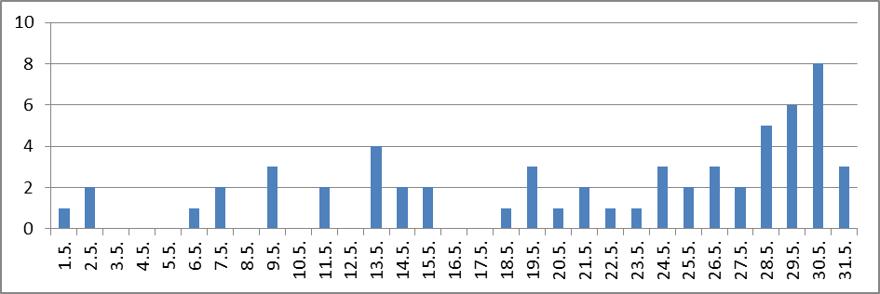

S počtem příspěvků z kategorie Politika v květnu úzce souviselo i jejich pořadí v rámci jednotlivých relací. Ve dnech s nejvyšším podílem politických zpráv, tj. 13., 28., 29. a 30. května byly příspěvky zařazeny ihned do úvodu. Průměrně se pak v květnu Politika objevovala na 3. pozici.

4.5.1 Struktura tématu Politika
Analýza zkoumala v jednotlivých výpovědích, zda je subjekt spojen s konkrétním tématem. V případě, že tato skutečnost byla v dané sekvenci zjištěna, výzkumník vyplnil do kódovací tabulky proměnnou téma. Aby bylo možné výsledky v rozumném formátu prezentovat, byla jednotlivá dílčí témata spojena do témat sdružených. Těmi v předkládaném výzkumu jsou:
- Volby – podtémata: volby, volební program, volební kampaň, předvolební akce, povolební jednání, koalice, volební debata;
- Vnitrostranická témata – podtémata: vnitrostranická témata a personální témata;
- Mezistranická témata – podtémata: ČSSD o ODS, ODS o ČSSD, TOP09
o ODS, TOP09 o ČSSD, koalice;
- Státní správa – podtémata: legislativa a exekutiva, daňová politika, kultura, sociální politika, vojsko, zdravotnictví, energetika a mezinárodní politika;
Z tabulky č. 1, která znázorňuje podíl jednotlivých témat v květnových relacích pořadu Události, je patrné, že největší pozornost byla věnována volbám do PSPČR (53 %). Nejsilnějšími podtématy v této kategorii byly volby a povolební jednání. S první zmíněnou oblastí se vázalo velké množství výpovědí informujících
o přípravách, průběhu a výsledcích voleb.

téma | počet výskytů | v % výskytu
Volby | 207 | 53
Vnitrostranická témata | 80 | 21
Mezistranická témata | 28 | 7
Státní správa | 77 | 19

Tabulka č. 1 – Podíl jednotlivých sdružených témat v relaci Události v květnu 2010.

Kategorie volební program (28 výpovědí) byla pro diváky důležitá především z toho důvodu, že napomáhala vytvořit představu o tom, co jednotlivé kandidující strany plánují učinit po volbách. Ilustrativními příklady mohou být v tomto případě následující sekvence.
Moderátorka ČT: „ODS představila pětatřicet bodů, které hodlá prosadit. Chce zrušit tři ministerstva nebo přijmout zákon o vyrovnání rozpočtu.“
(26. 5. 2010)
Jiří Paroubek (ČSSD): „Tak určitě to jsou věci, které se týkají poplatků ve zdravotnictví, boje proti korupci.“ (26. 5. 2010)
Téma povolební jednání, koalice se ve zpravodajství začalo objevovat až po uveřejnění volebních výsledků. Spojovány s ním byly výpovědí, v nichž sociální demokracie jako vítězná strana apelovala na prezidenta, aby jí jako první dal možnost sestavit novou vládu, a které souvisely s koalicí ODS, TOP09 a VV. Nejpatrnější je toto téma zejména v příspěvku Vyjednávání o nové vládě ze dne
30. května.
Z 21 % byly výpovědi politiků a o politicích spojovány s vnitrostranickou tématikou. Klíčovou podkategorií byla personální témata, jež reprezentovala skupinu kategorií vztahujících se ke konkrétní osobě. Pokud byl například politik za něco kritizován, nebo učinil závažné rozhodnutí související pouze s ním (např. odstoupení z funkce), byla jeho výpověď zahrnuta právě pod tuto kategorii. Vhodným příkladem by mohl být příspěvek ze dne 20. 5. - Starosta Prahy 5 Jančík se vyhnul pokusu
o odvolání. V této zprávě došlo k výrazné kritice osoby Milana Jančíka (ODS), který rozpustil zastupitelstvo, v němž mělo být hlasováno o jeho setrvání v čele pražské radnice. Objevila se zde řada výpovědí, jež se soustředily pouze na jeho osobu, a to jak ze strany pracovníků ČT, tak politických oponentů.
Moderátorka ČT: „Starosta Prahy 5 Milan Jančík ustál další pokus
o odvolání z funkce. Jednoduše zrušil dnešní zasedání zastupitelstva, na kterém chtěla opozice tento bod prosadit.“ (20. 5. 2010)
Vhodné příklady výpovědí vztahujících se k důležitým rozhodnutím politiků pak lze nalézt napříč květnovými Událostmi. Intenzivněji se objevují například ve zprávě Volby 2010: zemětřesení ve stranách odvysílané 30. května. Ilustrativním příkladem mohou být následující výpovědi:
Bohuslav Sobotka (ČSSD): „Po ukončení pracovní neschopnosti jsem připraven se opět plně zapojit do předvolební kampaně ČSSD.“
(6. 5. 2010)
Moderátorka ČT: „Jeho členové (modrý tým, pozn. autor) se tak ohrazují proti výrokům volebního manažera Jaroslava Tvrdíka, který je nedávno přirovnal ke komandu a zmínil v té souvislosti i nacistickou stranu NSDAP. Inspirovala ho k tomu airsoftová bitva týmů ve Studu u Plzně.“ (13. 5. 2010)
Téma Státní správa (19 %) ve výzkumu zahrnovalo širokou oblast legislativy a exekutivy spadající pod jednotlivé státní resorty. Ve většině případů byli původci výpovědí této kategorie členové tehdejší úřednické vlády, která byla pod vedením premiéra Jana Fischera nejvyšší státní instancí od dubna 2009 do konání voleb.
Nejméně zastoupenou kategorií byla Mezistranická témata, jež zahrnovala výpovědi, v nichž se jedna politická strana vyjadřovala ke straně druhé. Nejčastěji k tomu docházelo u nejvlivnějších stran, tj. ODS a ČSSD.
Zdeněk Škromach (ČSSD): „Že modrý tým a ODS se sami přihlásili k tomu, že nejde o spontánní, o spontánní reakci občanů, ale že jde o organizovaný způsob napadání legálních veřejných akcí. To je poprvé od listopadu 89, kdy tady dochází k prvkům určité totality.“ (5. 5. 2010)
V příkladu Zdeněk Škromach (ČSSD) ostře kritizuje ODS. Mimo explicitní hodnocení je zde patrná snaha o spojení občanských demokratů s útoky na předvolebních akcích sociální demokracie. Proto byla sekvence spojena s podkategorií ČSSD o ODS.
Dále uvádíme příklady výpovědí redaktora ČT z příspěvku ČSSD mění podobu kampaně. Původcem negativního hodnocení jsou v sekvencích politické strany.
Redaktor ČT: „Podle ČSSD vyvolává nenávistnou atmosféru na jejich mítínzích ODS a jejich sympatizanti. Bylo tomu prý tak i včera v Brně.“
(6. 5. 2010)
Redaktor ČT: „ODS útok na Sobotku odsoudila. Varovala ale ČSSD, aby z události nedělala společenskou hysterii.“ (6. 5. 2010)

4.6 Medializace politiků a politických stran
„Politika je vzrušující jako válka a stejně nebezpečná. Jenže ve válce vás mohou zabít jen jednou. V politice mnohokrát.“ (Winston Churchill)
Medializací, nebo přesněji mediálním zdůrazněním (medial accentuation), je myšlena aktivní prezentace jednotlivců, skupin i institucí a podniků v různých mediích (Kohoutek, Rudolf; ABZ Slovník cizích slov).
Výzkum medializace zasahuje širší oblast, zejména marketingových komunikací, komunikace s veřejností (public relations) a politiky (státu
i jednotlivých politických stran).

4.6.1 Medializace politických stran v květnu 2010
V této části výzkumu jsme sledovali, zda jednotlivé politické strany dostávaly ve sledovaném období dostatečný prostor pro vyjádření svého politického programu a postojů. Výsledky obsahují nejen výpovědi, v nichž se na pozici subjektu objevily politické strany, ale také jejich zástupci. Vycházeli jsme z předpokladu, že člen stranu zastupuje a má zájem na jejím celkovém mediálním obrazu.
Z výsledků vyplývá (tabulka č. 2), že největší prostor v květnových Událostech dostala ČSSD (171 výpovědí). Druhou nejčastěji uváděnou stranou byla ODS se
161 výpověďmi. S výrazným rozdílem následovaly ostatní parlamentní strany KDU-CSL (32 výpovědí), KSČM (29 výpovědí), SZ (28 výpovědí) a VV (27 sekvencí). Nově vzniklé strany získaly velké množství výpovědí především díky známým osobnostem ve svém čele. V TOP 09 to byli předseda Karel Schwarzenberg a Miroslav Kalousek, za Věci veřejné nejčastěji vystupoval Radek John. Větší pozornost věnovaná v Událostech novým stranám vzešla z jejich vyšší popularity na veřejnosti (iHned.cz, 2010).

politická strana | počet výskytů | v sec | v % výskytu | v % času
ČSSD | 171 | 1225 | 34 | 29
ODS | 161 | 1356 | 32 | 32
TOP09 | 53 | 419 | 11 | 10
KDU-ČSL | 32 | 323 | 6 | 8
KSČM | 29 | 296 | 6 | 7
SZ | 28 | 301 | 6 | 7
VV | 27 | 289 | 5 | 7

Tabulka č. 2 - Četnost výpovědí o parlamentních stranách v relaci Události – květen 2010.

Jistou paralelu s četností výskytu jednotlivých kandidujích stran v relaci Události bychom nalezli i ve výsledcích voleb (tabulka č. 3), kde je umístění subjektů na prvních třech pozicích totožné.

politická strana | platné hlasy | v % podílu
ČSSD | 1 155 267 | 22,08
ODS | 1 057 792 | 20,22
TOP 09 | 873 833 | 16,7
KSČM | 589 765 | 11,27
VV | 569 127 | 10,88
KDU-ČSL | 229 717 | 4,39
SZ | 127 831 | 2,44

Tabulka č. 3 – Výsledky voleb do PSPČR – květen 2010 (zdroj: Volby.cz).

Zajimavé výsledky přinesla analýza hodnocení jednotlivých politických stran a tematické souvislosti, do nichž byly subjekty uváděny.
Aby bylo patrnější, podle jakých pravidel byly sekvence hodnoceny ve smyslu pozitivním či negativním, uvádíme následující příklady s komentářem.
Za neutrální sekvence (kódováno s hodnotou 0) byly ve výzkumu považovány výpovědi, které buď neobsahovaly hodnotící soud, nebo vyjadřovaly pouze konstatování skutečnost. Z velké části se také jednalo o přímé řeči politiků, v nichž se nevyjadřovali k určitému subjektu.
Redaktorka ČT: „V podvečer přichází s prohlášeními předseda lidovců. Na první pohled vypadá zdrceně.“ (29. 5. 2010)
V tomto případě nebylo adverbium zdrceně interpretováno jako určitý druh hodnocení, ale jako snaha o vyvolání názorné představy.
Redaktor ČT: „Richard Sporka odeslal premiérovi Janu Fischerovi stížnost na nestandardní postupy ministra Riedelbaucha“ (21. 5. 2010)
Moderátorka ČT: „Lidovci tradičně bývali nejen mezi poslanci, ale s jedinou výjimkou i ve všech politických vládách samostatné České republiky. Je to pro ně bez diskuse obrovský neúspěch.“ (29. 5. 2010)
Aby byla výpověd zakódována jako negativní (zapisováno v kódovací knize jako -1), musel daný záznam obsahovat explicitní hodnotící soud v negativním smyslu a původce hodnocení, který zaujímal vůči subjektu určitý postoj.
První z následujících příkladů obsahuje negativní hodnocení, jehož původcem byl aktér výpovědi – Jiří Paroubek. Mluvčím je redaktorka ČT, která jej parafrázuje.
Redaktorka ČT: „Nízkou účast sociálně demokratických zastupitelů kritizuje jejich předseda Jiří Paroubek. Jejich absenci považuje za politickou chybu.“ (20. 5. 2010)
V další sekvenci je uvedený příklad negativního postoje, který původce hodnocení (TOP 09) zaujímá vůči Jiřímu Paroubkovi.
Redaktor ČT: „Pak jim vadí také osoba šéfa ČSSD Jiřího Paroubka.“
(25. 5. 2010)
Záporný postoj původce hodnocení se projevoval také lexikální expresivitou. Jaroslav Zima ve své studii Expresivita slova v současné češtině (Zima, 1961) definoval expresivitu následovně: „Za expresivní se považují takové prostředky,
u nichž je pojmový obsah nebo vyjadřovaný vztah doprovázen nějakým citovým postojem mluvčího, ať už kladným nebo záporným.“ (Zima, 1961: 10)
V následující ukázce je afektivní vztah mluvčího vyjádřen expresivním výrazem debakl.
Moderátor ČT: „Pavel Bém rezignoval na post šéfa pražské ODS. Reagoval tak na volební debakl v hlavním městě.“ (30. 5. 2010)
Pokud se v textech objevila tvrzení falešnými argumenty, bylo zkoumáno, jak působí konkrétní výpověď na příjemce a jaké jsou intence mluvčího, případně původce hodnocení:
Redaktor ČT: „ODS i ČSSD v letošních volbách dostaly jasný signál od voličů, musíte se změnit.“ (30. 5. 2010)
V předchozí sekvenci spatřujeme argumentum ad populum, odvoláním na mínění většiny. Původcem hodnocení je v tomto případě mluvčí, který zde záměrně užívá logické chyby, aby působil na emoce diváků.
Za pozitivní výpovědi (kódováno s hodnotou +1) jsou považovány sekvence, ve kterých se mluvčí nebo aktér výpovědi snaží představit pozitivně subjekt divákům. Hypotézou bylo, že se podobné promluvy budou před volbami vyskytovat především v textech politiků, v nichž subjektem bude jejich vlastní politická strana. Uvádíme následující příklady:
Jiří Paroubek (ČSSD): „My půjdeme za lidmi z důvodu jejich bezpečí, nebudeme provádět centrální kampaň na náměstích.“ (6. 5. 2010)
Jaroslav Tvrdík (ČSSD): „Rozdáme desítky tisíc koblížků ráno před továrnami. Chceme lidem ráno zpříjemnit vstávání, zpříjemnit práci.“
(21. 5. 2010)
Redaktor ČT: „Ti dokázali ze svého trápení udělat přednost, když v dubnu vyměnili Mirka Topolánka za klidnějšího Petra Nečase.“ (30. 5. 2010)

V květnu pracovníci ČT referovali o parlamentních stranách a jejich členech
v 196 výpovědích, z nichž v 6 % (přesněji 13 sekvencích) byli vedeni jako původci negativního a v 1 sekvenci pozitivního hodnocení. V záporném smylu hodnotili subjekty především v souvislosti s tématem Volby, vyjadřovali se k výsledkům nejsilnějších stran, vedení předvolební kampaně a personálním neúspěchům.
V 16 výpovědích pracovníků ČT s negativní konotací nebyl původcem hodnocení redaktor či moderátor zpravodajství, ale aktér výpovědi.
Politici pak pronesli 261 sekvencí, ve kterých prezentovali sebe či jiné politické subjekty v 16 % případů negativně a ve 3 % pozitivně. Vyšší míra kladného hodnocení se potvrdila ve výpovědích, v nichž se politici vyjadřovali k vlastní straně. Naopak záporně klasifikovali převážně politické oponenty.

Graf č. 3 – Zdroj a ráz hodnocení parlamentních stran ve výpovědích relace
Události – květen 2010.
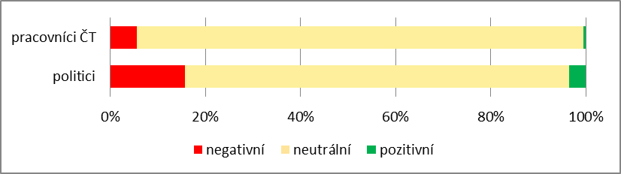

4.6.1.1 ČSSD
Sociální demokraté měli ve sledovaném období ze všech politických stran nejvíce výpovědí s negativní konotací (27 záznamů). Z toho u 12 sekvencí byl veden jako mluvčí redaktor nebo moderátor ČT. Pracovníci televize nejčastěji negativně hodnotili předsedu strany Jiřího Paroubka (3 negativní výpovědi). Vyšší počet hodnocení sociální demokracie ze strany pracovníků ČT byl zaznamenán ve vysílání, jež obsahovalo větší počet příspěvků z podkategorie volby, tj. od 29. do 31. května.
Například redaktorka Nela Fridrichová pronesla následující výpoveď v živém vstupu při rozhovoru s Davidem Rathem.
„Když tímto volebním štábem proplula informace o tom, že séf ČSSD rezignoval, tak někteří lidé tleskali a máme informace, zatím tedy neformální, neoficiální, nikterak na kameru, že členská základna, někteří její členové si přejí, aby šéf strany rezignoval a přijal odpovědnost za tento volební výsledek, protože je částečně jeho osobní vinou.“ (29. 5. 2010)
V sekvenci je patrný logický klam anonymní autoritou, tedy odvolání na nepojmenovaný zdroj, čímž redaktorka porušila zásady objektivity. Hodnocení zde spatřujeme v úvodu sdělení, kde se zmínkou o tleskajících lidech snaží v dívácích vývolat pocit nejednotnosti strany, a podobně i v závěrečné větě, která nese hodnocení neznámého původce.

Graf č. 4 – Hodnocení ČSSD v relaci Události – květen 2010.
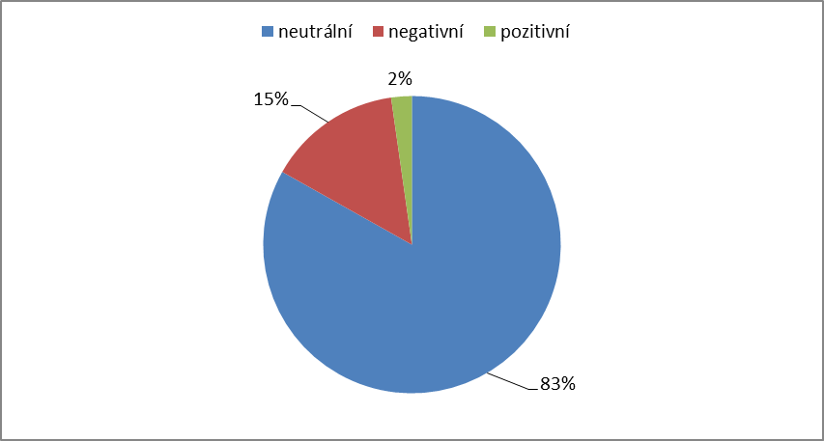

Následují další výpovědi s negativním hodnocením ČSSD:
Moderátor ČT: „Neúspěchem byly volby pro obě velké strany.“ (30. 5. 2010)
Redaktor ČT: „ODS i ČSSD v letošních volbách dostaly jasný signál od voličů, musíte se změnit.“ (30. 5. 2010)
Redaktor ČT: „Billboard za miliony, tvář předsedy strany snad úplně všude, ostrá kampaň a sliby, to nakonec odradilo celou třetinu voličů ČSSD.“
(30. 5. 2010)
Z negativních výpovědí vztahujících se ke straně (bez ohledu na mluvčího) si můžeme uvést tyto sekvence:
Redaktor ČT: „Podle komunistů si za to dokonce ČSSD může sama.“
(9. 5. 2010)
Vojtěch Filip (KSČM): „Sociální demokracie přistoupila na konfrontační kampaň, která měla vliv na to, že se společnost dále rozděluje a ty útoky jsou čím dál tvrdší. Nejen slovní, ale došlo i tedy na facky.“ (21. 5. 2010)
Petr Nečas (ODS): „Agresivitu plnou podpásových a osobních útoků vnesla do kampaně sociální demokracie.“ (6. 5. 2010)
Pozitivně byla strana ve vysílání hodnocena výjimečně. V průběhu výzkumu byly zaznamenány pouze 4 výpovědi s kladným hodnocením o ČSSD a jejich původci byli ve všech případech členové strany. I zde lze uvést příklady:
Jiří Paroubek (ČSSD): „My půjdeme za lidmi z důvodu jejich bezpečí, nebudeme provádět centrální kampaň na náměstích.“ (6. 5. 2010)
Jaroslav Tvrdík (ČSSD): „Rozdáme desítky tisíc koblížků ráno před továrnami. Chceme lidem ráno zpříjemnit vstávání, zpříjemnit práci.“
(21. 5. 2010)
Témata, s kterými byla strana spojována, zachycuje tabulka č. 4. Nejčastěji to byly Volby. Nejvíce výskytů zaznamenaly podkategorie volby a volební kampaň. ČSSD byla začátkem května často uváděna do souvislosti se změnou volební kampaně. Patrné je to ve zprávě ČSSD mění podobu kampaně (6. 5. 2010). Strana tak reagovala na útok, který byl veden proti místopředsedovi Bohuslavu Sobotkovi na jednom z předvolebních mítinků.
ODS se o ČSSD vyjádřila v negativním smyslu v 7 z 9 výpovědí zařazených do tematické kategorie ODS o ČSSD. Nejčastějším mluvčím byl v tomto případě Petr Nečas (4 sekvence).

téma | počet výskytů | v % výskytu
Volby | 55 | 48
Vnitrostranická témata | 29 | 25
Mezistranická témata | 12 | 11
Státní správa | 18 | 16

Tabulka č. 4 – Témata, s nimiž byla ČSSD spojována v relaci Události – květen 2010.

Dále byly výpovědi ČSSD často zařazovány do podkategorie personální témata (20 sekvencí), kde byl nejčastěji prezentován předseda Jiří Paroubek (10 výpovědí). Dělo se tak na základě informace, jež byla dne 29. 5. zpravodajstvím ČT převzata ze serveru Lidovky.cz, že Jiří Paroubek z důvodu špatných volebních výsledků rezignoval na post předsedy ČSSD. V průběhu dne ji však většina členů strany dementovala. Paroubek však na tiskové konferenci se začátkem v 19:30 skutečně oznámil rezignaci.

4.6.1.2 ODS
Jak ukazuje graf č. 5, občanští demokraté byli celkově prezentováni v negativním smyslu méně než ČSSD. Negativní konotaci mělo v květnu 10 % všech výpovědí strany, přičemž u 7 % výpovědí (11 záznamů) byli mluvčími pracovníci ČT. Ti se při svém hodnocení zaměřovali jak na personální témata politiků, tak na výsledek strany ve volbách.
Moderátor ČT: „Pavel Bém rezignoval na post šéfa pražské ODS. Reagoval tak na volební debakl v hlavním městě.“ (30. 5. 2010)
Redaktor ČT: „V trochu jiné situaci jsou občanští demokraté. I jim voliči jasně řekli, že tudy cesta nevede.“ (30. 5. 2010)
Nejvíce nepříznivých sekvencí získal z politiků ODS Milan Jančík. Ve 2 ze 3 případů pocházelo hodnocení od pracovníků ČT. Patrné je to v příspěvku Starosta Prahy 5 Jančík se vyhnul pokusu o odvolání (20. 5. 2010). Vedoucí radnice Prahy 5 v příspěvku obdržel také negativní hodnocení od svých spolustraníků:
Petr Horák (ODS): „Jeho působení vnímá většina členů ODS jako přítěž celé strany.“ (20. 5. 2010)
Následující sekvence byla mezi negativní výpovědi ODS zařazena především vlivem kontextu, v jakém se v příspěvku Pokračování povolebních personálních pádů ze dne 30. května objevila. I když je zde na pozici subjektu TOP 09, sekvenci předcházely (i následovaly) výpovědi o Občanské demokratické straně. Pracovník televize v ukázce vyjadřuje záporný postoj k volebnímu výsledku strany expresivním výrazem rozdrtila.
Redaktor ČT: „V Praze TOP 09 Karla Schwarzenberga vůbec poprvé rozdrtila občanské demokraty.“ (30. 5. 2010)
Příkladem negativního postoje vůči ODS je také bezrostředně následující výpověď zástupce TOP 09:
František Laudát (TOP 09): „Chovali se způsobem, který je, bych řekl, divný a samozřejmě Pražané už to zaznamenali.“ (30. 5. 2010)
Ostatní negativní sekvence strany se vztahovaly k tématu ČSSD o ODS a k prezentaci povolebních výsledků.
ODS získala celkově 3 % pozitivních výpovědí (přesněji 5 sekvencí). Analýza zaznamenala pouze jednu pozitivní výpověď, ve které figuroval na pozici mluvčího redaktor ČT. Byla jí promluva z příspěvku Pokračování povolebních personálních pádů:
Redaktor ČT: „Ti dokázali ze svého trápení udělat přednost, když v dubnu vyměnili Mirka Topolánka za klidnějšího Petra Nečase.“ (30. 5. 2010)

Graf č. 5 – Hodnocení ODS v relaci Události – květen 2010.
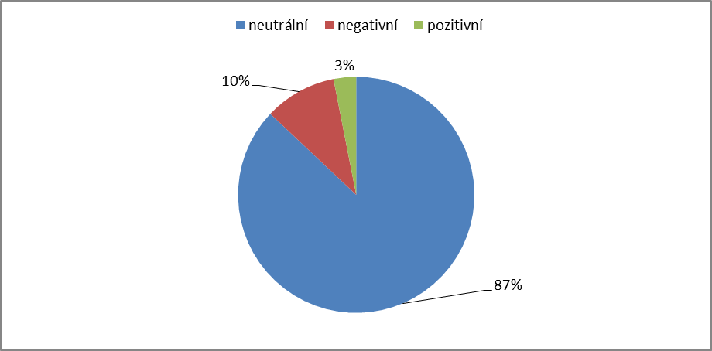

Pokud se ODS objevila na televizní obrazovce, byla spojována nejčastěji s tématem Volby (62 % výpovědí), kde získala největší zastoupení ze všech politických stran. Mezi Vnitrostranickými tématy převládala podkategorie personální témata (18 výpovědí). Nejčastěji uváděným politikem této kategorie byl Milan Jančík (6 sekvencí).
Vůči ČSSD byla ODS mnohem méně zmiňována v souvislosti se Státní správou. Např. podtéma legislativa, exekutiva obsahovalo jen 2 výpovědi. V případě ČSSD to bylo 14 sekvencí. Lze za tím spatřovat snahu ČSSD o prosazení přímé volby prezidenta, jež byla medializována například v příspěvku Poslední schůze sněmovny (26. 5. 2010).

téma | počet výskytů | v % výskytu
Volby | 62 | 62
Vnitrostranická témata | 24 | 24
Mezistranická témata | 6 | 6
Státní správa | 8 | 8

Tabulka č. 5 – Témata, s nimiž byla ODS spojována v relaci Události – květen 2010.

4.6.1.3 TOP 09
TOP 09 si silnou pozici mezi kandidujícími stranami vybudovala především díky známým osobnostem. V roce 2009 vystoupil z KDU-ČSL Miroslav Kalousek a spolu s Karlem Schwarzenbergem (a dalšími bývalými členy KDU-ČSL) založili novou politickou stranu. Tuto skutečnost odráží i výsledky výzkumu. Celých 89 % výpovědí (24 sekvencí) bylo spojeno právě s těmito dvěma politiky, kteří nejčastěji vystupovali za stranu v souvislosti s volbami do PSPČR.
Negativní konotaci obsahovaly jen 2 výpovědi (4 %), jež se objevily ve zprávě Tři dny do voleb: spekulace o koalici (25. 5. 2010). Původcem obou záporných hodnocení byl Jiří Paroubek. Ve zmíněné zprávě redaktora Lukáše Dolanského je zarážející, že přestože se jedná o téma koalice, hovoří se jen o představách TOP 09. Ostatní parlamentní strany jsou zastoupeny buď v minoritě, nebo vůbec.
Původcem jediné pozitivní výpovědi o TOP 09 byl Miroslav Kalousek.
Miroslav Kalousek (TOP 09): „Dál budeme přesvědčovat o tom, že jsme jedinou stranou, která je schopna zastavit zadlužení země.“ (21. 5. 2010)

Graf č. 6 – Hodnocení TOP 09 v relaci Události – květen 2010.
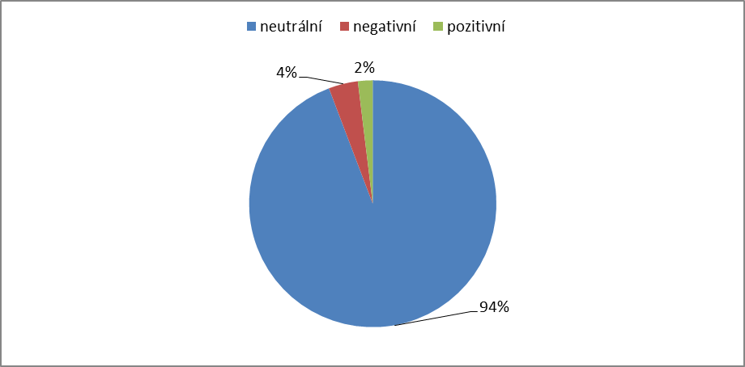

Mezistranická témata obsahovala podkategorie TOP 09 o ODS a TOP 09
o ČSSD, jež zahrnovaly výpovědi představitelů TOP 09 o sociálních a občanských demokratech. Nejvíce negativně pak strana hodnotila ČSSD (3 negativní výpovědi).

téma | počet výskytů | v % výskytu
Volby | 24 | 89
Vnitrostranická témata | 0 | 0
Mezistranická témata | 0 | 0
Státní správa | 3 | 11

Tabulka č. 6 – Témata, s nimiž byla TOP 09 spojována v relaci Události – květen 2010.

4.6.1.4 KDU-ČSL, KSČM, SZ a VV
Při pohledu na výsledky stran, které získaly méně než 10 % podílu v květnových Událostech, tj. KDU-ČSL, KSČM, SZ a VV, lze zjistit nulové zastoupení výpovědí v kategorii Mezistranická témata. Spatřujeme za tím celkově nízký počet výpovědí, koncentraci na volební témata a rivalitu mezi nejsilnějšimi volebními kandidáty (ODS a ČSSD). Důležitou úlohu sehráli při medializaci stran jejich představitelé.
Za jednu z nejstarších českých politických stran, KDU-ČSL, vystupoval nejčastěji předseda Cyril Svoboda, jenž byl subjektem nebo mluvčím ve
13 výpovědích. Zároveň byl nejvíce uváděnou osobností strany v kategoriích Volby (podtémata volební program a volby) a personální témata.

Graf č. 7 – Hodnocení KDU-ČSL v relaci Události – květen 2010.
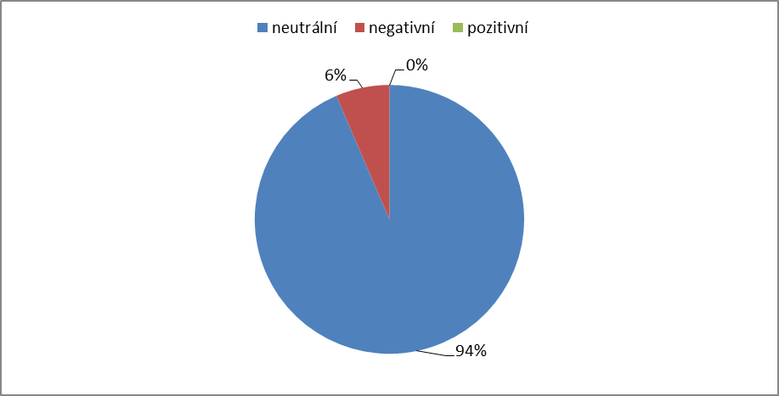

Negativní konotaci mělo v případě KDU-ČSL 6 % výpovědi (2 záznamy). V jedné sekvenci byl původcem hodnocení pracovník ČT.
Redaktorka ČT: „Volební fiasko vyhnalo lidovce ze sněmovny po 20 letech.“ (30. 5. 2010)
Redaktorka zaujímala expresivním výrazem fiasko negativní stanovisko
k volebnímu výsledku strany.
Uvádíme také výpověď Cyrila Svobody, ve které učinil negativní hodnotící soud vůči své osobě. Nutno zmínit, že sekvenci předsedy KDU-ČSL předcházela otevřená otázka reportéra Daniela Takáče:
„Co jste vy osobně například udělal špatně, kde tu chybu vidíte u sebe?“
Cyril Svoboda: „Tak především první odpovědnost je na mé straně, tzn. že nesu hlavní odpovědnost za neúspěch. To je první věc, kterou bych chtěl říci.“ (29. 5. 2010)
Uvedená sekvence byla také na základě svého charakteru přiřazena do podkategorie personální témata.

téma | počet výskytů | v % výskytu
Volby | 8 | 40
Vnitrostranická témata | 8 | 40
Mezistranická témata | 0 | 0
Státní správa | 4 | 20

Tabulka č. 7 – Témata, s nimiž byla KDU-ČSL spojována v relaci Události – květen 2010.

Předseda KSČM Vojtěch Filip se objevil v 9 sekvencích, což představuje 24 % ze všech výpovědí strany. Na rozdíl od KDU-ČSL komunisté zaznamenali promluvy v podkategorii povolební jednání (3 výpovědi), jelikož překročili pětiprocentní hranici nutnou pro vstup do sněmovny a stali se tak potenciálním koaličním partnerem vítězné ČSSD.

Graf č. 8 – Hodnocení KSČM v relaci Události – květen 2010.
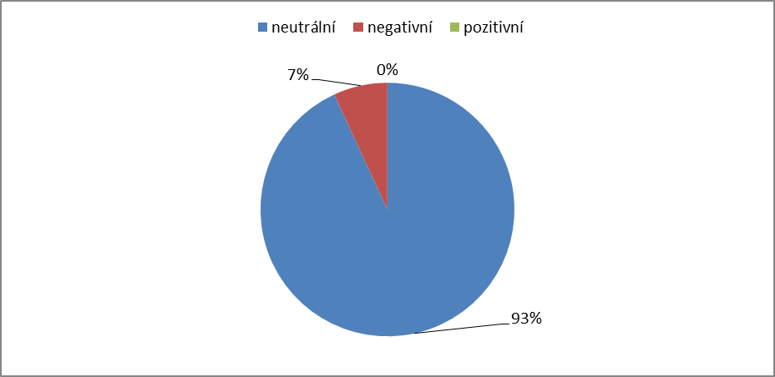

Volební výsledky levicových stran nenasvědčovaly tomu, že by mohly samy sestavit vládu. Případná koalice levicových stran s podporou jedné pravicové strany se také nezdála být reálnou, jelikož politici z VV nechtěli spolupracovat s komunisty a TOP 09 si nedokázala představit koalici s ČSSD. Navíc opozice pod vedením ODS začala několik hodin po oznámení výsledků voleb „nadějně“ jednat o vlastní koaliční smlouvě. Za těchto okolností, jež by mohly charakterizovat povolební období, zaujímala KSČM k tématům koalice a povolební jednání spíše pasivní postoj a předseda Filip prohlašoval, že do koaličních jednání strana vstoupit nechce. Tuto skutečnost lze vysledovat například ve zprávách Vyjednávání o nové vládě
(30. 5. 2010) a Živý vstup (31. 5. 2010).
Sedm procent výpovědí s negativním hodnocením KSČM (2 sekvence) pocházelo pouze od politických oponentů. V jednom případě byl původce hodnocení (ODS) parafrázován pracovníkem televize:
Redaktorka ČT: „No a ještě jednu věc by chtěli Občanští demokraté zařídit. Chtějí, aby se ve vedení sněmovny neobjevovala už dále KSČM.“
(30. 5. 2010)

téma | počet výskytů | v % výskytu
Volby | 12 | 67
Vnitrostranická témata | 2 | 11
Mezistranická témata | 0 | 0
Státní správa | 4 | 22

Tabulka č. 8 – Témata, s nimiž byla KSČM spojována v relaci Události – květen 2010.

Strana zelených byla mimo téma Volby, které se stejně jako u KSČM pohybovalo pod 50 % výskytu (8 výpovědí), spojována nejčastěji s podtématem energetika (3 sekvence), v němž se zapojila do povolební diskuse o dostavbě Jaderné elektrárny Temelín, konkrétně v příspěvku Výsledek voleb otevírá cestu k dostavbě Temelína (30. 5. 2010). Předseda strany Ondřej Liška zde vyjádřil obavu z lobbingu.
„Je evidentní, že zvítězí energetická lobby, která ze státních peněz postaví další 2 bloky.“ (30. 5. 2010)

Graf č. 9 – Hodnocení SZ v relaci Události – květen 2010.
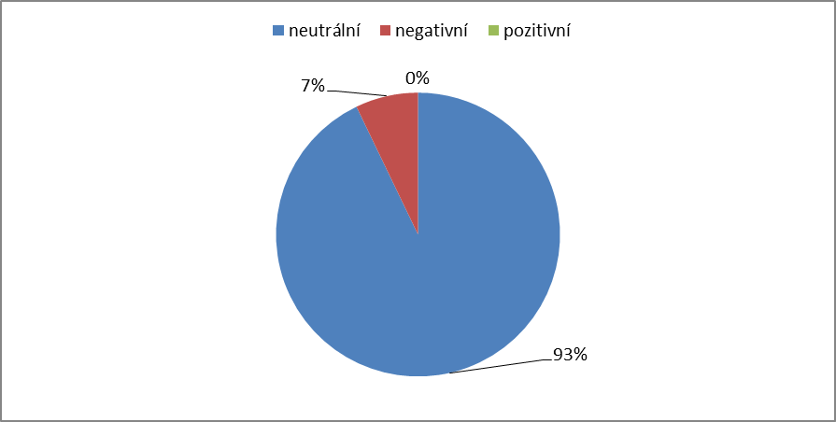

Liška byl dále spojován s výsledky voleb, kde byl často uváděn v souvislosti s volebním neúspěchem strany a se svou rezignací.

téma | počet výskytů | v % výskytu
Volby | 8 | 47
Vnitrostranická témata | 3 | 18
Mezistranická témata | 0 | 0
Státní správa | 6 | 35

Tabulka č. 9 – Témata, s nimiž byla SZ spojována v relaci Události – květen 2010.

Zajímavé výsledky přinesla analýza výpovědí, u nichž byla subjektem strana Věci veřejné. Nebyla zaznamenána ani jedna sekvence s negativní konotací (graf
č. 10). Spatřujeme za tím vysokou míru popularity předsedy Radka Johna
(STEM, 2010). Ten figuroval na pozici subjektu či mluvčího u 29 % výpovědí strany (11 sekvencí) a byl nejčastěji uváděn do souvislosti s podtématy povolební jednání
(3 výpovědí) a volební program (2 výpovědi). Vysokou míru neutrality lze spojovat také s faktem, že VV byly novou stranou (spolu s TOP 09), u které se objevovalo negativní hodnocení v menší míře než u stran s politickou minulostí.

Graf č. 10 – Hodnocení VV v relaci Události – květen 2010.
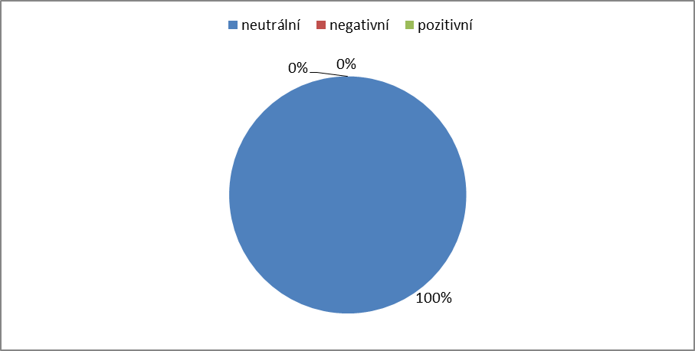

Jak ukazuje tabulka č. 10, VV získaly ze všech politických stran uváděných v tomto oddílu nejvíce výpovědí v kategorie Volby. Polovinu z nich (8 sekvencí) strana získala až po volbách.
.
téma | počet výskytů | v % výskytu
Volby | 16 | 90
Vnitrostranická témata | 1 | 5
Mezistranická témata | 0 | 0
Státní správa | 1 | 5

Tabulka č. 10 – Témata, s nimiž byla VV spojována v relaci Události – květen 2010.

4.6.2 Medializace politiků v květnu 2010
Při analýze výpovědí politiků byly sledovány stejné atributy jako v případě politických stran, tzn. počet sekvencí, jejich stopáž, témata a afektivní atributy (hodnocení). Jak ukazuje tabulka č. 11, nejčastěji bylo referováno o Petru Nečasovi, a to v 50 sekvencích. O čtyři méně (46 výpovědí) získal Jiří Paroubek. Třetím nejčastěji uváděným politikem byl předseda TOP 09 Karel Schwarzenberg
(16 záznamů). Zajímavého výsledku dosáhl Bohuslav Sobotka, který, přestože nebyl předsedou, získal více výpovědí než Cyril Svoboda, Ondřej Liška nebo Radek John. Nejméně sekvencí obdržel předseda KSČM Vojtěch Filip. Komentář k míře zastoupení jednotlivých politiků lze nalézt v konkrétních oddílech této kapitoly.

politik | výpovědi | v sec | v % výskytu | v % času
Petr Nečas (ODS) | 50 | 434 | 29 | 29
Jiří Paroubek (ČSSD) | 46 | 345 | 27 | 23
Karel Schwarzenberg (TOP 09) | 16 | 133 | 9 | 9
Bohuslav Sobotka (ČSSD) | 15 | 96 | 9 | 6
Cyril Svoboda (KDU-ČSL) | 13 | 136 | 8 | 9
Radek John (VV) | 11 | 136 | 7 | 9
Ondřej Liška (SZ) | 10 | 126 | 6 | 8
Vojtěch Filip (KSČM) | 9 | 106 | 5 | 7

Tabulka č. 11 – Četnost výpovědí o představitelích parlamentních stran v relaci Události – květen 2010.

Při sledování výskytu jednotlivých představitelů parlamentních stran v relaci Události bylo dále rozlišováno, zda je u výpovědi politik veden na pozici subjektu nebo mluvčího. Tabulka č. 12 obsahuje výsledky, podle kterých se pozice aktérů až na umístění Bohuslava Sobotky shodují s celkovou četností výskytu výpovědí politiků.

politik | počet | v sec | v % vůči všem výpovědím
Petr Nečas (ODS) | 27 | 249 | 55
Jiří Paroubek (ČSSD) | 19 | 165 | 45
Karel Schwarzenberg (TOP 09) | 10 | 94 | 62
Cyril Svoboda (KDU-ČSL) | 8 | 109 | 62
Radek John (VV) | 7 | 111 | 64
Bohuslav Sobotka (ČSSD) | 6 | 43 | 40
Ondřej Liška (SZ) | 6 | 80 | 60
Vojtěch Filip (KSČM) | 6 | 94 | 67

Tabulka č. 12 – Podíl přímých řečí jednotlivých představitelů parlamentních stran v relaci Události – květen 2010.

Strany, které měly nejvyšší počet sekvencí s negativním hodnotícím rázem,
tzn. ČSSD a ODS, byly prezentovány v záporném smyslu častěji také na úrovni svých představitelů.

Graf č. 11 – Hodnocení představitelů parlamentních stran v relaci Události – květen 2010.
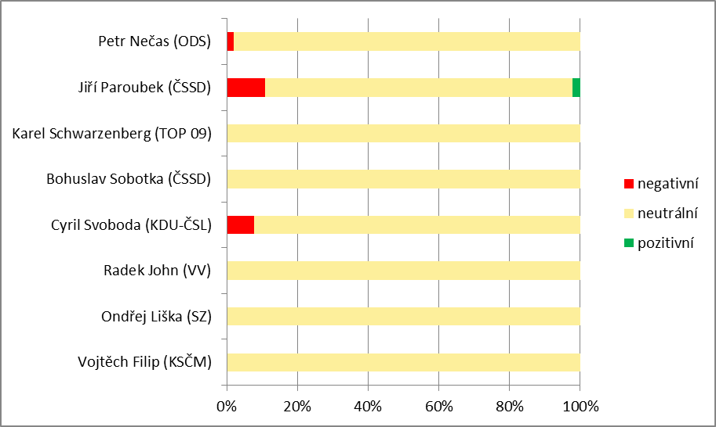

4.6.2.1 Petr Nečas
Jak ukazují tabulky č. 11 a 12, byl místopředseda ODS v květnu nejčastěji zmiňovaným a zároveň i nejčastěji zařazovaným politikem parlamentních stran do politických příspěvků relace Události. Podle průzkumu veřejného mínění z dubna 2010 (STEM, 2010) byl Petr Nečas vnímán před volbami veřejností spíše nepříznivě (v 57 % uvedli účastníci průzkumu agentury STEM možnost Spíše nepříznivý nebo Zcela nepříznivý). I s tímto hodnocením se stal v dubnu 4. nejpopulárnějším politikem. Přímá souvislost mezi veřejnou a mediální agendou se však v tomto případě neprokázala, jelikož politici, kteří místopředsedu Občanské demokratické strany v průzkumu popularity porazili, získali mnohem menší počet výpovědí a jediný negativní záznam o Petru Nečasovi měl původce mezi politiky, a to v příspěvku Tři dny do voleb: spekulace o koalici ze dne 25. května:
Miroslav Kalousek (TOP 09) : „Jak však Petr Nečas přiznal v rozhovoru pro média, nikdo neví, zda bude ještě po volbách zmocněn za ODS jednat.“
(25. 5. 2010)
TOP 09 zde vyjádřila obavy z toho, že je pozice Petra Nečase ve straně nejistá a odkázala při tom na blíže nespecifikovaný rozhovor pro média. Pozitivní hodnocení se v sekvencích místopředsedy ODS ve sledovaném období neobjevilo.
Nejčastěji byl Nečas uváděn do souvislosti s podkategoriemi povolební jednání (7 výpovědí), volby (6 výpovědí) a vnitrostranická témata (5 výpovědí). Za prvními dvěma tématy lze spatřovat koaliční jednání, při němž Petr Nečas sehrál klíčovou roli, a prezentaci výsledků voleb jak na stranické, tak personální úrovni.
Místopředseda ODS kandidoval ve Zlínském kraji, kde získal 20,8 % hlasů, a umístil se mezi vedoucími osobnostmi parlamentních stran na 3. místě. Diváci byli informováni o výsledcích všech hlavních politických aktérů v živém vstupu ze dne 29. května.
K vnitrostranické tematice se místopředseda vyjadřoval především v příspěvku ODS představila "kompetenční tým" (11. 5. 2010), v němž informoval o svém týmu pro sněmovní volby. Pracovníci ČT se ve zprávě pozastavili nad tím, proč se v něm neobjevili dva nejvyšší představité občanských demokratů a někdejší nejbližší spolupracovníci Mirka Topolánka – Ivan Langer a Petr Gandalovič. Petr Nečas to zdůvodnil pracovní vytížeností obou politiků.

4.6.2.2 Jiří Paroubek
Popularita Jiřího Paroubka v průzkumu veřejného mínění (STEM, 2010) byla velmi podobná hodnocení Petra Nečase. Nepříznivě jej klasifikovalo 60 % dotázaných, čímž se umístil na 6. místě v žebříčku nejpopulárnějších politiků parlamentních stran. Ve volbách si však předseda ČSSD počínal lépe než lídr ODS. Kandidoval v Ústéckém kraji, kde získal 24,9 % hlasů a dosáhl tak mezi představiteli parlamentních stran druhého nejlepšího výsledku.
Výpovědi Jiřího Paroubka nejčastěji spadaly do podkategorií personální témata (7 sekvencí) a volby (5 sekvencí). Po dvou záznamech bylo uvedeno také u témat: volební kampaň, legislativa, exekutiva, vnitrostranická témata a volební debata.
Předseda ČSSD získal ze všech sledovaných politiků parlamentních stran nejvíce negativních výpovědí (5 záznamů). Z promluv, v nichž byl politik záporně hodnocen pracovníky ČT (3 sekvence), uvádíme následující příklady:
Redaktor ČT: „Jenže první rána přišla se zrušením loňských podzimních voleb. Tou dobou Jiří Paroubek vsadil všechno na další půl roku trvající vyhrocenou předvolební kampaň.“ (30. 5. 2010)
Redaktorka ČT: „Jiří Paroubek volby vyhrál, jenže málo. Právě jeho odchod vyvolal nejsilnější emoce.“ (30. 5. 2010)
K zajímavému úkazu došlo ihned po poslední uvedené výpovědi, kdy byla do příspěvku zařazena sekvence o délce 10 sekund z tiskové konference ODS, která neobsahovala reakci Petra Nečase na Paroubkovu rezignaci, jak by se dalo
z obrazového materiálu očekávat, ale pouze emotivní výstup volebního týmu ODS.
Jediná sekvence hodnotící Jiřího Paroubka pozitivně pocházela ze stejného příspěvku z úst jeho stranického kolegy Lubomíra Zaorálka (ČSSD):
„Mrzí, jako předseda byl Jiří Paroubek z předsedů ten, s kterým se mi spolupracovalo nejlépe.“ (30. 5. 2010)
Jak již bylo uvedeno v oddíle 4.6.1.1, kategorie personální témata obsahovala v případě Jiřího Paroubka výpovědi spojené s jeho rezignací. V tématu volby pak převládaly sekvence o představení „stínové vlády“ ČSSD a volebních výsledků.
Mezi původci negativních hodnocení předsedy ČSSD byli také opoziční strany – ODS a TOP 09.
Petr Nečas: „Pouze volební vítězství občanských demokratů dává jistotu, že Jiří Paroubek nebude sestavovat vládu.“ (21. 5. 2010)
Redaktor ČT: „Pak jim (TOP 09, pozn. autora) vadí také osoba šéfa ČSSD Jiřího Paroubka.“ (25. 5. 2010)

4.6.2.3 Karel Schwarzenberg
Karel Schwarzenberg vzešel z voleb jako jednoznačně nejoblíbenější politik parlamentních stran, když zvítězil v Praze se ziskem 27,3 % hlasů. Výrazně tak převýšil výsledek strany v celorepublikovém měřítku (16,7 % ). Hodnocení politika ve zpravodajství ČT bylo neutrální a jeho výpovědi se objevovaly pouze ve dvou kategoriích, a to Volby a Povolební jednání.
Před volbami byl předseda TOP 09 původcem 2 negativních výpovědí o ČSSD. Stranu kritizoval za předvolební sliby a návrh přímé volby prezidenta, který prosadila do programu posledí schůze sněmovny.
Karel Schwarzenberg: „Ty veřejně proklamované závazky a sliby, které jsou naprosto nesplnitelný.“ (25. 5. 2010)
Karel Schwarzenberg: „Kdyby to mínili vážně, tak by se dohodli mezi kluby, aby předložili společný návrh, který by měl šanci projít.“ (26. 5. 2010)

4.6.2.4 Bohuslav Sobotka
Místopředseda sociální demokracie Bohuslav Sobotka se překvapivě ve výzkumu umístil s 15 sekvencemi na 4. pozici v míře zastoupení politiků parlamentních stran květnových Událostí, a tím ovlivnil i celkový počet výpovědí ČSSD. Aby bylo možné pochopit, proč byl právě tento muž zařazován častěji než například předsedové stran KDU-ČSL, VV nebo KSČM, je nutné zmínit, že jeho popularita byla dlouhodobě nejvyšší mezi stranickými politiky (porovnání zpráv
o popularitě politiků agentury STEM z listopadu 2009, ledna a dubna 2010).
V průzkumu veřejného mínění v předvolebním období (STEM, 2010) se Sobotka umístil na 2. místě za předsedou VV Radkem Johnem. Za počtem výpovědí lze také spatřovat kauzu ze začátku května, kdy byl politik napaden na jednom
z předvolebním mítinků, což vedlo k přehodnocení volební kampaně sociálních demokratů.
Najčastějším tématem výpovědí místopředsedy ČSSD bylo povolební jednání
(5 sekvencí), ve kterých apeloval na to, aby prezident svěřil straně první pokus
o sestavení vlády. Patrné je to v příspěvku Vyjednávání o nové vládě (30. 5. 2010), kde Bohuslav Sobotka prohásil:
„Já se domnívám, že by bylo dobré zachovávat standardní ústavní zvyklosti, které platí v České republice a utváří také politickou kulturu v naší zemi.“
Následně reportérka ČT vyvrátila, že by bylo v ústavním nebo jiném zákoně uvedeno, že by první šanci na sestavení vlády měla dostat strana, která zvítězila ve volbách. Zmínila však, že se dosud prezident při výběru premiéra tímto nepsaným pravidlem řídil. Proto také Bohuslav Sobotka požádal prezidenta v příspěvku Šéfové parlamentních stran na hradě (31. 5. 2010), aby svěřil mandát právě ČSSD. Václav Klaus však nakonec pověřil na začátku června sestavením nové vlády Petra Nečase.

4.6.2.4 Cyril Svoboda
Stejně jako v případě popularity KDU-ČSL (příloha č. 1), pokleslo v dubnu
i hodnocení předsedy Cyrila Svobody (příloha č. 2). V Královehradeckém kraji, kde kandidoval, získal 3,8 % hlasů. Nejčastěji byl v květnových Událostech uváděn do souvislosti s podtématy personální témata (5 výpovědí) a volby (2 výpovědi). První zmíněná kategorie obsahovala výhradně sekvence o rezignaci předsedy.
Cyril Svoboda získal jednu negativní výpověď, v níž byl sám původcem hodnocení.

4.6.2.5 Radek John
Nejpopulárnější politik předvolebních průzkumů Radek John kandidoval ve volbách do PSPČR podobně jako Karel Schwarzenberg v Praze, kde získal 10,3 % hlasů. Sekvence s předsedou VV na pozici mluvčího či subjektu byly nejčastěji zařazeny do podkategorií povolební jednání (3 sekvence) a volební program
(2 výpovědi). Mezi sekvence o volebním programu můžeme zařadit jediný příspěvek, konkrétně Živý vstup (29. 5. 2010), který prezentoval reakce na výsledky voleb představitelů jednotlivých kandidujících stran. Radek John zde jako jediný politik hovořil o tom, jaké cíle měla strana před volbami. Žádná z výpovědí neměla pozitivní ani negativní hodnocení, což odráží i celkové hodnocení VV.

4.6.2.6 Ondřej Liška
Předseda SZ Ondřej Liška kandidoval v Praze, kde dosáhl výsledku 4,8 %.
Z 10 sekvencí, které byly v průběhu výzkumu u něj zaznamenány, byly 2 výpovědi zařazeny do podkategorie volby a po jedné výpovědi obsahovaly podtémata energetika, personální témata a vnitrostranická témata. Všechny sekvence byly neutrálního charakteru.

4.6.2.7 Vojtěch Filip
Vojtěch Filip, předseda KSČM, dosáhl poměrně dobrého volebního výsledku, a to i přesto, že byl v žebříčku popularity politiků (příloha č. 2) až na 13. místě. Se ziskem 12,3 % v jižních Čechách se stal ve volbách čtvrtým nejúspěšnějším představitelem parlamentních stran. Pro jeho výpovědi byla typická neutralita, a to jak v promluvách o něm, tak v sekvencích, kde byl mluvčím. Nejvíce se to projevovalo po volbách, kdy se nechtěl zapojit do koaličních jednání. Jedinou negativně laděnou sekvenci pronesl o ČSSD (viz ukázka z oddílu 4.6.1.1).
Předseda KSČM byl nejčastěji uváděn do souvislosti s podkategoriemi volby
(3 sekvence), legislativa, exekutiva (1 výpověď) a povolební jednání (1 sekvence).

4.6.3 Medializace Vlády ČR a prezidenta v květnu 2010
Vláda ČR a její členové byli uvedeni na pozici subjektu nebo mluvčího celkem ve 112 sekvencích. Z toho 12 výpovědí zaznamenala instituce jako celek. Na pozici mluvčího se vyskytovali pracovníci ČT v 61 sekvecích, přičemž ve 4 případech byli původci negativního hodnocení a v 1 výpovědi hodnocení pozitivního.
O vládě jako jednom subjektu rovněž nejčastěji hovořili v květnových Událostech pracovníci ČT (7 sekvencí).
Nejvíce z politiků uvedených v tabulce č. 13 byl zastoupen v květnových Událostech prezident Václav Klaus. Vyskytoval se na pozici subjektu v 36 % výpovědí, které tematicky spadaly do podkategorií povolební jednání (10 sekvencí), volby (6 výpovědí), legislativa, exekutiva (3 sekvence) a sociální politika
(1 výpověď). V jednom případě byl Václav Klaus klasifikován negativně, a to v příspěvku Spor Bursík-Klaus kvůli zákonu o biopalivech (16. 5. 2010). Podle exministra životního prostředí Martina Bursíka prezident zákon o biopalivech vetoval záměrně tak, aby jej už nestihla projednat tato sněmovna.
Martin Bursík (SZ): „Pan prezident podepsal, respektive vetoval, ten zákon pozdě. Je to tak trochu klukovina, která ovšem se jaksi dotýká 5 miliard obratu českých zemědělců.“ (16. 5. 2010)
Pozitivní hodnocení Václava Klause se ve sledovaném období neobjevilo.

politik | výpovědi | v sec | v % výskytu | v % času
Václav Klaus | 41 | 311 | 36 | 36
Václav Riedelbauch | 23 | 171 | 20 | 20
Jan Fischer | 21 | 148 | 18 | 17
Eduard Janota | 11 | 103 | 10 | 12
Jan Kohout | 7 | 42 | 6 | 5
Martin Pecina | 5 | 41 | 4 | 5
Martin Barták | 4 | 24 | 3 | 3
Rut Bízková | 2 | 13 | 2 | 1
Gustav Slámečka | 1 | 11 | 1 | 1

Tabulka č. 13 – Četnost výpovědí o představitelích vlády a prezidenta Václava Klause v relaci Události – květen 2010.
Nejvíce výpovědí ze členů úřednické vlády získal překvapivě ministr kultury Václav Riedelbauch (20 %). Z 23 sekvencí jich pět obsahovalo negativní soud a ve dvou případech byli původci záporného hodnocení pracovníci ČT. Pokud srovnáme tyto výsledky s politiky parlamentních stran, pak zjistíme, že Riedelbauch byl ve sledovaném období spolu s Jiřím Paroubkem nejvíce negativně uváděným politikem Událostí a zároveň získal nejvyšší podíl záporného hodnocení vůbec. Spatřujeme za tím činnost ministra v souvislosti s personálními změnami ve dvou uměleckých institucích, o kterých diváky informovaly příspěvky: Ministr odvolal ředitele České filharmonie (7. 5. 2010), Václav Kasík: nový šéf České filharmonie (19. 5. 2010), Ministr kultury jmenoval dalšího ředitele (21. 5. 2010) a Filharmonici nechtějí nového ředitele (27. 5. 2010).
Z negativních výpovědí pracovníků ČT uvádíme následující ukázky:
Redaktor ČT: „Ministr kultury opět překvapil. Po odvolání Vladimíra Darjanina tvrdil, že na post nového ředitele vypíše výběrové řízení. Teď ale obrátil a nového šéfa filharmoniků jmenoval bez soutěže.“ (19. 5. 2010)
Redaktor ČT: „Podle informací České televize nemá své místo jisté ani ředitel Pražského filharmonického sboru Richard Sporka. Václav Riedelbauch se ještě coby ředitel filharmoniků se Sporkou nepohodl a zrušil dlouholetou spolupráci mezi filharmonií a Pražským filharmonickým sborem.“
(21. 5. 2010)

Graf č. 12 – Hodnocení představitelů vlády a prezidenta v relaci Události – květen 2010.
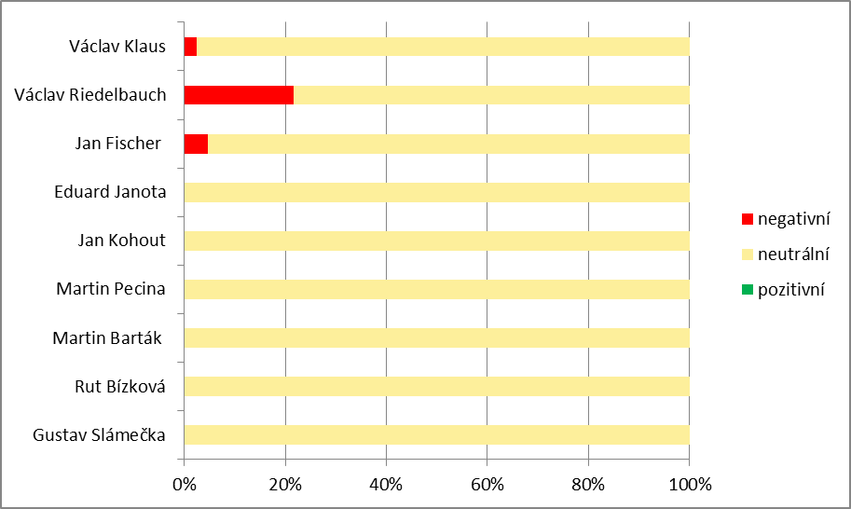

Premiér Jan Fischer byl subjektem nebo mluvčím v 21 sekvencích, z nichž jedna byla negativního rázu. Pronesla ji zástupkyně Greenpeace v příspěvku Greenpeace znovu na střeše Strakovy akademie ze dne 3. května.
Lucie Jakešová (Greenpeace): „Ulehčil cestu ČEZu k tomu, aby mohl obnovit elektrárnu na dalších 25 až 30 let. S použitím technologie, která není dostatečně účinná a zastaralá.“ (3. 5. 2010)
Premiérovy výpovědi v politických příspěvcích byly nejčastěji spojeny s tématy volby (2 sekvence), personální témata (1 případ) a vnitrostranická témata
(1 záznam). Dále se Jan Fischer objevil v příspěvcích, které souvisely s květnovými povodněmi a vydáním povodňových dluhopisů (přesněji 3 sekvence).
Často uváděným členem vlády byl také ministr financí Eduard Janota, který se vyskytoval na pozici subjektu či mluvčího v 11 sekvencích. V květnových Událostech se vyjadřoval především k daňové politice (3 sekvence). Přímé řeči ministra se objevily také v celé řadě příspěvků, například: Záchrana Řecka: 750 miliard eur (10. 5. 2010), EU chce posuzovat návrhy národních rozpočtů
(12. 5. 2010), Senát čeká horké téma - loterijní zákon (19. 5. 2010) a Premiér Fischer: vláda zítra projedná emisi "povodňových dluhopisů" (23. 5. 2010).
O ostatních sledovaných členech Fischerovy vlády, tj. ministru zahraničních věcí Janu Kohoutovi, ministru vnitra Martinu Pecinovi, ministru obrany Martinu Bartákovi, ministryni životního prostředí Rut Bízkové a ministru dopravy Gustavu Slámečkovu, referovalo celkem 19 výpovědí. Ani jedna neobsahovala hodnotící soud, a to jak pozitivní, tak negativní. Při pohledu na výsledky je patrné, že se politici vyjadřovali převážně k tématům ze svých rezortů. Například Jan Kohout komentoval události související s tématem mezinárodní politika nebo vojsko v příspěvku Češi do Afghánistánu (2. 5. 2010).

4.6.4 Porovnání s výsledky agentury Media Tenor
Jak bylo již výše zmíněno (str. 16), podobnou obsahovou analýzu pravidelně pro ČT provádí agentura Media Tenor. Její výzkum analyzuje podobně jako tato práce medializaci politiků a politických stran, ale v širším období, většinou čtvrtletí. I když se agentura nevěnuje analýze mediální agendy a používá jiná kritéria hodnocení výpovědí, je možné některá data z předkládaného výzkumu porovnat a ověřit tak jejich platnost, případně si o problematice vytvořit představu v širším kontextu.
Následující data pocházejí z analýzy prováděné na příspěvcích politického zpravodajství ČT (pořadů Události a Události, komentáře), které stanice odvysílala ve 2. čtvrtletí roku 2010 (Kalus & Media Tenor, 2010: 19–22).

4.6.4.1 Medializace parlamentních stran ve 2. čtvrtletí 2010
Jak ukazuje tabulka č. 11, zastoupení jednotlivých parlamentních stran bylo od dubna do června odlišné než v květnu 2010. Lze za tím spatřovat delší časové období a rozsáhlé kauzy spojené s Mirkem Topolánkem (ODS) a Miloslavem Vlčkem (ČSSD). Agentura Media Tenor navíc zkoumala i dílčí relace pořadu Události
(viz kapitola 3.3.1). Výzkum však prokázal vyšší pozornost věnovanou velkým politickým stranám a nové TOP 09.

politická strana | počet výskytů | v % výskytu
ODS | 1183 | 38
ČSSD | 732 | 24
VV | 463 | 15
TOP09 | 427 | 14
KSČM | 112 | 4
KDU-ČSL | 103 | 3
SZ | 80 | 2

Tabulka č. 11 – Četnost výpovědí o parlamentních stranách v relacích
Události – 2. čtvrtletí 2010

Tabulka č. 11 prezentuje výsledky parlamentních stran ve 2. čtvrtletí roku 2010. Nejčastěji uváděnou stranou byla ODS (38 % výpovědí). Sociální demokraté se objevili na pozici subjektu či mluvčího ve 732 sekvencích, z nichž více jak 20 % bylo negativního rázu. Kdo byl původcem hodnocení strany, není z analýzy patrné.
S nejvyšším podílem programově politických postojů/kroků byly v Událostech ve 2. čtvrtletí prezentovány dvě nové parlamentní strany - TOP 09 a Věci veřejné, které byly zmiňovány s nejvyšším podílem výpovědí neutrálního charakteru. S nejnižším podílem informací o faktické politice a nejnižší mírou neutrality byla představena ČSSD.
S vysokou mírou výpovědí o negativních skutečnostech v souvislosti
s parlamentními volbami prezentovaly Události neúspěšné strany KDU-ČSL a Stranu zelených i vítěze voleb ČSSD a opoziční KSČM (22-24 % výpovědí v negativním duchu). V případě ČSSD byla více než třetina výpovědí s negativní konotací (35 %) spojována s Miloslavem Vlčkem a Jiřím Paroubkem.

Graf č. 13 - Kontext hodnocení parlamentních stran v relaci ve 2. čtvrtletí (Události).
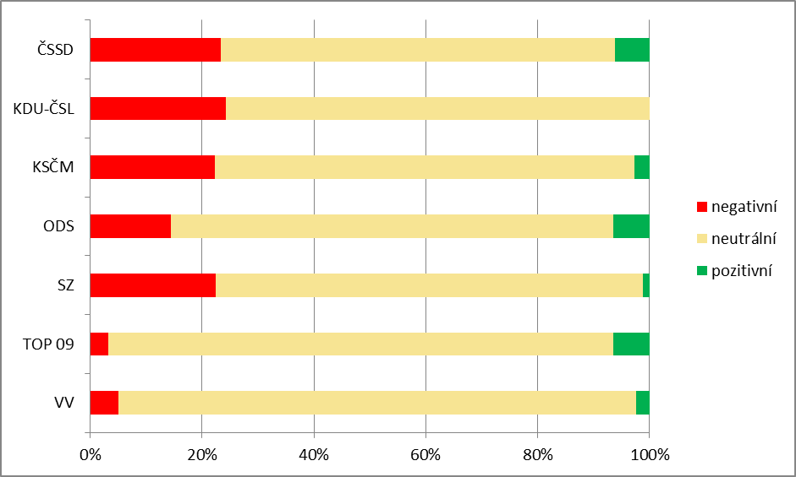

´

4.6.4.2 Medializace politiků ve 2. čtvrtletí 2010
Mezi třemi nejčastěji uváděnými politiky byli ve druhém čtvrtletí roku 2010 stejní aktéři jako v květnových Událostech (tzn. Petr Nečas, Jiří Paroubek a Václav Klaus).
Nejfrekventovanějším politikem zpravodajských pořadů České televize byl od dubna do června Petr Nečas (302 výpovědí). Druhým nejmedializovanějším politikem byl prezident Václav Klaus (167x), následovali Jiří Paroubek (128x), Radek John (93x), Jan Fischer (93x) a Karel Schwarzenberg (77x), Bohuslav Sobotka (64x), 63 výskytů měl Miloslav Vlček.

Graf č. 14 - Četnost výpovědí jednotlivých politiků ve zpravodajství ČT za 2. čtvrtletí roku 2010.
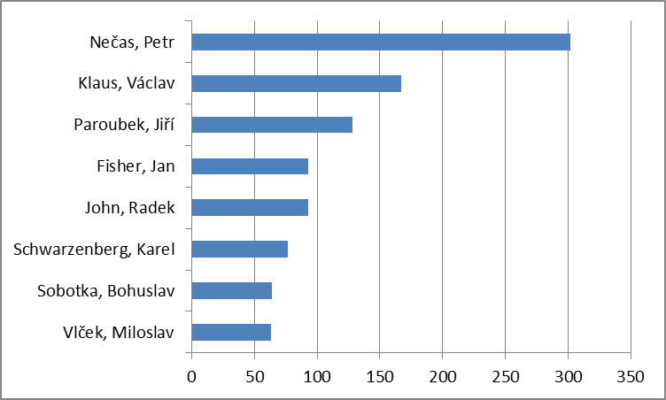
K nejméně příznivě prezentovaným politickým osobnostem patřili ve druhém čtvrtletí roku 2010 v Událostech Miloslav Vlček, Pavel Bém, Mirek Topolánek a Jiří Paroubek. S převahou kontextově pozitivních výpovědí nad výpověďmi kontextově negativními byli představeni Petr Nečas, Miroslava Němcová, Jan Fischer a Karel Schwarzenberg (viz graf č. 15).

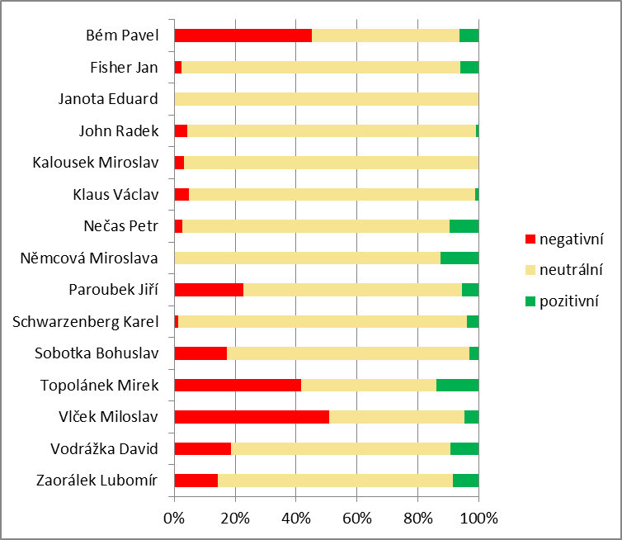
Graf č. 15 - Četnost výpovědí o jednotlivých politicích a kontext hodnocení (Události).

Nejvíce negativních výpovědí získal Miloslav Vlček z ČSSD. Šéf Sněmovny si od svého asistenta půjčil 1,1 milionu korun. Peníze putovaly na účet syna šéfa horské chaty, které pak navíc parlament schválil státní dotaci. Vlček svému věřiteli dluh vrátil v hotovosti. Tím obešel zákon proti praní špinavých peněz, podle kterého měla jít platba na účet.
Mirek Topolánek byl negativně spojován především s „kauzou Topolánek“, s kontroverzními výroky pro časopis LUI, kterými se předseda ODS vyjádřil nelichotivě na adresu církví, premiéra Fischera, homosexuálů i voličů ČSSD.
Pavel Bém byl negativně uváděn především v souvislosti s nesplněným slibem, že po volbách odejde z pražského magistrátu. Po květnovém volebním neúspěchu občanských demokratů v hlavním městě rezignoval na post šéfa pražské ODS, magistrát však vedl až do podzimních komunálních voleb. Byl zároveň poslancem
i primátorem. Část jeho stranických kolegů „tlačila“ na to, aby Bém druhou funkci složil. Jméno Pavla Béma se také velmi často objevovalo ve spojení s projektem Opencard.
Další z vlivných členů ODS, kteří byli negativně hodnoceni v ČT, je David Vodrážka. Ten neuspěl na 21. kongresu ODS. Starosta Prahy 13 při posledních volbách vynikl díky zákulisní dohodě a měl velké šance stát se prvním místopředsedou strany. Po kongresu však nezískal ani post řadového místopředsedy a ve vedení ODS skončil. U delegátů mu uškodil také slabý projev.

5. Závěr
Zakladním postulátem předkládané práce bylo nalézt odpovědi na několik výzkumných otázek. Výsledky prezentují data shromážděná v tabulkách a grafech v předešlém oddílu práce, a to včetně přiřazených komentářů a interpretací.

Otázka 1: Jak často se v relaci Události vyskytovalo téma „Politika“ a jaká byla jeho priorita?
Z výzkumu vyplývá, že téma Politika bylo v květnových relacích pořadu Události uváděno častěji než v jiných měsících a s blížícími se volbami do PSPČR rostl počet příspěvků z politiky i jejich důležitost. Ve dnech s nejvyšším podílem politických zpráv, tj. 13., 28., 29. a 30. května byly příspěvky zařazeny hned v úvodu relace. Průměrně se pak v květnu Politika objevovala na 3. pozici. V oddíle 4.5.2, který se podrobně věnuje této problematice, bylo hlavní téma rozdělno na několik sdružených kategorií s dílčími podtématy. Následně byl zjišťován jejich výskyt
u politických stran, jejich představitelů, členů vlády a prezidenta republiky.

Otázka 2: Je zastoupení jednotlivých politických stran rovnoměrné? Dává Česká televize přednost politicky vlivnějším stranám a veřejně známějším osobnostem?
Z výsledků prezentovaných v oddíle 4.6 je patrné, že Česká televize skutečně dává přednost politicky vlivnějším stranám a veřejně známějším osobnostem. V několika případech se prokázala souvislost mezi mediální a veřejnou agendou při porovnání dat s výzkumy veřejného mínění. Nejčastěji se v květnových Událostech vyskytovaly strany ČSSD (171 výpovědí), ODS (162 sekvencí) a TOP 09
(52 záznamů). Přispěli k tomu velkou měrou jejich předsedové Petr Nečas, Jiří Paroubek a Karel Schwarzenberg.

Otázka 3: S jakými tématy byly politické strany a jednotliví představitelé uváděni do souvislosti?
Většinou byly jak strany, tak představitelé ve sledovaném období spojeni s kategorií Volby. Nejméně výpovědí obsahovala Mezistranická témata. Pro podrobnější zkoumání se doporučuje vycházet z jednotlivých tabulek a grafů prezentovných v předchozím oddíle práce.

Otázka 4: Kteří politici parlamentních stran byli zařazování do příspěvků nejčastěji?
Jak bylo již zmíněno u odpovědi na 2. výzkumnou otázku, klíčovou úlohu při prezentaci politických stran sehráli jejich čelní představitelé. Nejčastěji bylo referováno o Petru Nečasovi, a to v 50 sekvencích. O čtyři méně (46 výpovědí) získal Jiří Paroubek. Třetím nejčastěji uváděným politikem parlamentních stran byl předseda TOP 09 Karel Schwarzenberg (16 záznamů). Zajímavého výsledku dosáhl Bohuslav Sobotka, který, přestože nebyl předsedou, získal více výpovědí než Cyril Svoboda, Ondřej Liška nebo Radek John. Nejméně sekvencí obdržel předseda KSČM Vojtěch Filip.

Otázka 5: Je prezentace politiků a politických stran neutrální, mají výpovědi všech politiků a politických stran neutrální zabarvení?
Prezentace politických subjektů ve sledovaném období nebyla neutrální. Při klasifikaci výpovědí byl kladen důraz na explicitní postoj mluvčího a na další afektivní atributy vztahu mezi původcem a subjektem (např. použití expresivních slov či tvrzení falešnými argumenty). Z výsledků vyplývá, že se míra hodnocení parlamentních stran pohybovala na hranici 13 % a v případě vlády a prezidenta republiky se určitý druh konotace (pozitivní, negativní) vyskytoval v 6 % sekvencí. Výzkum se pak snažil v těchto hodnoceních jasně odlišovat mezi původci z řad politiků a pracovníků ČT. Konkrétní výsledky jsou k nalezení v oddílech 4.6.1, 4.6.2 a 4.6.3.

Otázka 6: Jaká byla míra hodnocení politiků a politických stran redaktory ČT?
Dle nastavených kritérií bylo prokázano 11 případů (6 % sekvencí) negativního hodnocení, jehož původci byli pracovníci ČT. Jedna sekvence pak obsahovala pozitivní soud. V záporném smyslu hodnotili politiky především v souvislosti s tématem Volby, a to s výsledky nejsilnějších stran, vedením předvolební kampaně a personálními neúspěchy. V 16 případech výpovědí pracovníků ČT s negativní konotací nebyl původcem hodnocení redaktor či moderátor zpravodajství, ale aktér výpovědi, který byl parafrázován.

Otázka 7: Jaká byla míra hodnocení politických stran jinými politickými subjekty?
Promluvy politiků vykázaly větší zastoupení hodnocení jak v kladném
(41 sekvencí), tak záporném smyslu (9 výpovědí). Za negativní konotací promluv spatřujeme to, že se politické strany navzájem podezřívají z lepšího mediálního obrazu. Také se potvrdil předpoklad, že negativní hodnocení je směřováno k politickým oponentům. Současně se strany samotné snažily získat výhodu s cílem vylepšit svůj mediální obraz. Proto jsme zaznamenali sekvence, ve kterých se politici vyjadřovali pozitivně k vlastní stranám.

Otázka 8: Jak často se v relaci Události objevovali představitelé úřednické vlády a prezident Václav Klaus?
Důležitou politickou osobností byl podle výsledků také prezident Václav Klaus (41 sekvencí), který se stal celkově třetím nejčastěji zmiňovaným politikem Událostí. Uváděn byl především v souvislosti s kategorií Povolební jednání. Překvapivého výsledku dosáhl ministr kultury Václav Riedelbauch, jenž se stal zástupcem vlády s nejvyšším počtem zaznamenaných sekvencí a zároveň i negativního hodnocení
(5 výpovědí). Premiér Jan Fischer se objevil na obrazovce 21x a ministr Eduard Janota 11x. O ostatních sledovaných členech Fischerovy vlády, tj. ministru zahraničních věcí Janu Kohoutovi, ministru vnitra Martinu Pecinovi, ministru obrany Martinu Bartákovi, ministryni životního prostředí Rut Bízkové a ministru dopravy Gustavu Slámečkovi, referovalo celkem 19 výpovědí. Ani jedna neobsahovala hodnotící soud, a to jak pozitivní, tak negativní. Podrobněji medializaci vlády a prezidenta zkoumá oddíl 4.6.3.

Otázka 9: Jak často se v politické agendě vyskytovalo téma sporu ODS a ČSSD?
K tématu sporu dvou nejsilnějších stran, tj. ODS a ČSSD se vyjadřovalo celkem 13 sekvencí, z nichž 11 mělo negativní konotaci. Občanští demokraté se o ČSSD vyjádřili v negativním smyslu v 7 z 9 výpovědí zařazených do tematické kategorie ODS o ČSSD. Nejčastějším mluvčím byl v tomto případě Petr Nečas, který pronesl
4 sekvence. Téma ČSSD o ODS obsahovalo 4 výpovědi, všechny negativního rázu. Každý z původců hodnocení v této kategorii se vyskytl pouze jednou.

6. Conclusion
The basic postulate of the present study was to find answers to several research questions. Data collected in tables and graphs present the results in the previous section, including associated comments and interpretations.

Question 1: How often theme Politics occurred in a session Události and what was his priority?
Research indicates that the topic Politics in the May session of the program Události was reported more frequently than in other months, and due to forthcoming elections, importance of political news was higher. With the highest proportion of political messages, ie. 13th, 28th, 29th and 30th of May contributions were included in the very beginning of the session. On average, this theme appeared to 3rd position in May. In section 4.5.2, which closely examines this issue was a major theme splited to several categories associated with particular sub-themes. Occurrence of the political parties, their representatives, cabinet members and President of the Czech republic has been consequently investigated.

Question 2: Is the representation of political parties evenly? Gives Czech Television priority to political parties and influential public figures better known?
The results presented in section 4.6 shows that Czech Television actually prefer the politically influential parties and the public better known personalities. In several cases, demonstrated the link between media and public agenda, when comparing data with the polls. The most common events occurring in May by the Social Democrats (171 statements), ODS (162 sequences) and TOP 09 (52 entries). Contributed greatly to their chairmen, Petr Necas, Jiri Paroubek and Karel Schwarzenberg.

Question 3: With which themes were political parties and individual leaders placed into context?
Parties and representatives were usually connected with the category Elections in the period . Least of the statements contained Inter-party topics. For a more detailed study is recommended have a look at individual tables and graphs in the previous section prezentovných work.

Question 4: Which politicians of parliamentary parties were classifying the most posts?
As already mentioned in response to 2nd research question, a key role in the presentation of the political parties played their leaders. Most have been reported by Petr Necas, in 50 sequences. Four less (46 statements) received Jiri Paroubek. The third most commonly reported politician was chairman of the parliamentary party TOP 09 Karel Schwarzenberg (16 entries). Interesting result achieved by Bohuslav Sobotka, who, though not chairman, received more notice than Cyril Svoboda, Ondřej Liška and Radek John. Least sequences obtained Vojtech Filip, the chairman of Communist Party.

Question 5: Is the presentation of politicians and political parties neutral, have a voice to all politicians and political parties a neutral color?
Presentation of political subjects during the period was not neutral. During the classification of statements, the emphasis was on explicit attitude speaker and other affective attributes of the relationship between author and subject (eg the use of expressive words or claim false arguments). The results show that the rate ranged from parliamentary parties on the border of 13 %. Statements of government and the president contain some kind of connotation (positive, negative) in 6% of the sequences. Research is then tried in these ratings clearly distinguish between agents from the ranks of politicians and workers of Czech television. Concrete results are found in sections 4.6.1, 4.6.2 and 4.6.3.

Question 6: What was the level of assessment of politicians and political parties in statements by editors of Television?
According to the criteria set has been shown 11 cases (6% sequences) negative evaluation, in which employees of Czech television were originators. One sequence included the positive rating. In the negative sense we politics rated, particularly in relation to the theme Elections, with the results of the most powerful party, leadership election campaign and personal failures. In 16 cases the testimony of workers with a negative connotation was not originator editor or news presenter, but the different author of statement that has been paraphrased.

Question 7: What was the level of assessment of political parties in statements by other political actors?
Utterances of politicians showed a greater representation from both the positive (41 sequences) and negative sense (9 statements). Behind the negative connotations of utterances we see that the political parties suspect each other of the better media image. He also confirmed the assumption that the negative evaluation is directed to political opponents. At the same time, the parties themselves trying to gain an advantage in order to improve its media image. Therefore, we recorded the sequence in which politicians have expressed their positive contribution to their own parties.

Question 8: How often in the session Události appeared caretaker government representatives and President Vaclav Klaus?
An important political figure was based on the results also President Vaclav Klaus (41 sequences), which was generally the third most frequently mentioned politician Events. Was cited above in connection with the category of post-election negotiations. Surprising outcome amounted to the Minister of Culture Václav Riedelbauch, who became a representative government with the highest number of recorded sequences and also the negative evaluation (5 statements). Prime Minister Jan Fischer, appeared on the screen, 21x and 11x Minister Eduard Janota. The other observed members of Fischer's government, ie the Foreign Minister Jan Kohout, Interior Minister Martin Pecina, Defence Minister Martin Bartak, Environment Minister Ruth Bízková and Transport Minister Gustav Slamečka, reported a total of 19 statements. Neither court did not include evaluation, both positive and negative. Detail media coverage of government and President examines Section 4.6.3.

Question 9: How often occurred in the political agenda topic of dispute ODS and CSSD?
On the subject of a dispute the two strongest parties, ie the ODS and CSSD expressed total of 13 sequences, of which 11 had a negative connotation. ODS expressed to the Social Democrats in the negative sense in 7 of 9 statements included in the thematic category of ODS about CSSD. The most frequent speaker in this case was Petr Necas, who made 4 sequences. The theme of the CSSD about ODS contained 4 of them, all negative in nature. Each of the originators of evaluation in this category occurred only once.

ANOTACE

Jméno a příjmení: | Jan Alexandr Janíček
Katedra: | Katedra bohemistiky
Vedoucí práce: | Mgr. Jindříška Svobodová, Ph.D.
Rok obhajoby: | 2012
Název práce: | Analýza zpravodajství České televize se zaměřením na politický diskurs
Název v angličtině: | Analysis of Czech Television news with focus on political discourse
Anotace práce: | Předložená diplomová práce se věnuje analýze zpravodajství České televize se zaměřením na politický diskurz. Skládá se ze dvou částí. Jedné teoretické a jedné praktické (analytické). V bakalářské práci jsou analyzovány relace pořadů Události odvysílané v květnu 2010. Praktická část je věnována kvantitativnímu výzkumu struktury politického zpravodajství. V této části je kladen důraz na medializaci jednotlivých politiků a politických stran, okrajově se autor věnuje medilizaci vlády a prezidenta.
Klíčová slova: | zpravodajství, Česká televize, ČT 1, Události, politika, volby, medializace, zpráva, mediální agenda, informační kvalita, objektivita, tematika
Anotace v angličtině: | The present thesis is devoted to analysis of Czech Television news focusing on the political discourse. It consists of two parts. One theoretical and one practical (analytical). In thesis are analyzed Události shown in May 2010. The practical part is devoted to quantitative research and the structure of political news. In this section the emphasis is on media coverage of politicians and political parties, the author devotes marginally presentation of government and president.
Klíčová slova v angličtině: | news, Czech Television, CT 1, Události, politics, elections, media coverage, news, media agenda, information quality, objectivity, theme
Přílohy vázané v práci: | 2 + DVD ROM
Rozsah práce: | 70 stran
Jazyk práce: | Český

7. Seznam pramenů a základní literatury
Burton, G., & Jirák, J. (2001). Úvod do studia médií. V G. Burton, & J. Jirák, Mediální produkt a jeho uspořádání (str. 184). Brno: Barrister & Principal.
Čmejrková, S., & Hoffmannová, J. (2003). Jazyk, média, politika. Praha: Academia.
Hendl, J. (1997). Úvod do kvalitativních metod. Praha: Karolinum.
Homoláč, J. (2006). Louise J. Phillips, Marianne W. Jørgensen: Discourse Analysis as Theory and Method. Sociologický časopis, 42: 429-433.
Lotko, E. (2005). Slovník lingvistických termínů pro filology. V E. Lotko. Olomouc: Univerzita Palackého v Olomouci.
McCombs, M. (2009). Agenda settings. Praha: Portál.
Pehe, J. (26. duben 2010). Proč patří česká média do Středomoří. Získáno 2. říjen 2011, z http://www.pehe.cz/zapisnik/proc-patri-ceska-media-do-stredomori
Phillips, L., & Jørgensen, M. W. (2002). Discourse Analysis as Theory and Method. London: Sage Publications.
Schneiderová, S. (2008). Informace - text - kontext. Olomouc: Univerzita Palackého v Olomouci.
Schulz, W., Scherer, H., Hagen, L., Reifová, I., & Končelík, J. (2004). Analýza obsahu mediálních sdělení. Praha: Karolinum.
Škodová, M., & Nečas, V. (2009). Veřejná mediální agenda: komparativní analýza tematizace veřejné sféry. Praha: Professional Publishing.
Trampota, T. (2006). Zpravodajství. Praha: Portál.
Zima, J. (1961). Expresivita slova v současné češtině. Praha: NČSAV.
Žantovský, P. (2006). Hovory o médiích. V P. Žantovský, Hovory o médiích (stránky 145-153). Praha: Votobia.

Internetové zdroje
Česká televize. (15. duben 2011). Načteno z Volby v České televizi - divácký trhák: http://www.ceskatelevize.cz/vse-o-ct/press/tiskove-zpravy/?id=4741&strana-3=77&category=3
iHned.cz. (21. 4 2010). Průzkum CVVM: ČSSD poráží ODS o 7,5 procenta. Posilují malé strany. Získáno 28. 11 2011, z iHned.cz: http://zpravy.ihned.cz/politika/c1-42768610-pruzkum-cvvm-cssd-porazi-ods-o-7-5-procenta-posiluji-male-strany
Kalus, Č., & Media Tenor, s. s. (3. listopad 2010). Česká televize. Načteno z Analýza zpravodajství českách televizí | 2010/Q2: http://www.ceskatelevize.cz/vse-o-ct/press/analyza-zpravodajstvi-a-publicistiky/?id=4883&strana-5=1&category=5
Kohoutek, Rudolf; ABZ Slovník cizích slov. (nedatováno). ABZ Slovník cizích clov. Získáno 8. srpen 2011, z medializace: http://slovnik-cizich-slov.abz.cz/web.php/slovo/medializace
Media Tenor, spol. s.r.o. (nedatováno). Načteno z http://mediatenor.cz/
Sociologický ústav AV ČR. (19. 5 2010). Stranické preference a volební model v květnu 2010. Získáno 8. 12 2011, z http://www.cvvm.cas.cz/upl/zpravy/101038s_pv100519.pdf
STEM. (19. 4 2010). Popularita politiků duben 2010. Získáno 12. 5 2011, z http://www.stem.cz/clanek/1939
"hermeneutics." (nedatováno) Encyclopædia Britannica. Encyclopædia Britannica Online. Encyclopædia Britannica Inc., 2011. Získáno 28. 12. 2011, z http://www.britannica.com/EBchecked/topic/491056/The-Random-House-Dictionary

Příloha č.1
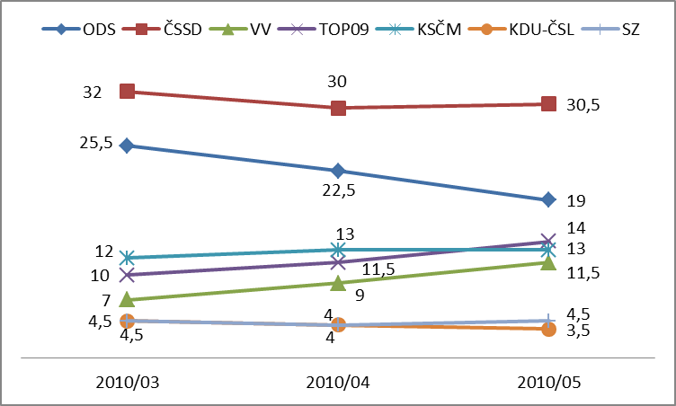
Graf č. 16 – Volební model v období březen – květen 2010. (Sociologický ústav AV ČR, 2010)

Příloha č.2
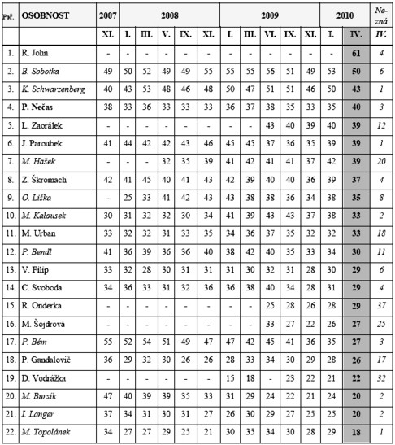
Tabulka č.12 – Popularita politiků. Jde o podíl souhrnu hodnocení ,,velmi příznivý" + ,,spíše příznivý" (%). Tučně jsou politici, kteří si nejméně o 3 procenta polepšili, kurzívou naopak ti, kteří si nejméně o 3 procenta pohoršili.
Zdroj: STEM, zveřejněno na:
http://aktualne.centrum.cz/domaci/volby/lide/clanek.phtml?id=666228

Český novinář, komentátor, spisovatel, býválý šéfkomentátor MF Dnes; v současné době uvádí pořad Před půlnocí na ČT24.
Pro jasnou identifikaci hlavních témat a podtémat, uvádíme dále sdružené kategorie s velkými a dílčí kategorie s malými písmeny na začátku (viz výčet témat na stráně 22).

